МИНИСТЕРСТВО ОБРАЗОВАНИЯ И НАУКИ РОССИЙСКОЙ ФЕДЕРАЦИИ
Федеральное государственное автономное образовательное учреждение
высшего образования
«Новосибирский национальный исследовательский государственный университет»
(Новосибирский государственный университет, НГУ)
Структурное подразделение Новосибирского государственного университета – Высший колледж информатики Университета (ВКИ НГУ)
КАФЕДРА ИНФОРМАТИКИ

Веб-приложение для администрирования баз данных
Квалификация программист

ВКР_2207г_Бородина.А.В.

Руководитель  Лаборант МЛабИК СУНЦ НГУ | Цимбалист Г.Н.  «___»___________2026 г.
Студент 4 курса  гр. 2207 д2 | Бородина А.В.  «____»__________2026 г.

Новосибирск
2026
СОДЕРЖАНИЕ
ПЕРЕЧЕНЬ СОКРАЩЕНИЙ, УСЛОВНЫХ ОБОЗНАЧЕНИЙ И ТЕРМИНОВ 4
ВВЕДЕНИЕ 5
1 ПОСТАНОВКА ЗАДАЧИ ВКР 6
1.1 Бизнес-требования 6
1.2 Пользовательские требования 7
1.3 Системные требования 7
1.4 Требования к пользовательскому интерфейсу 7
1.5 План-график выполнения ВКР 8
2 АНАЛИЗ ТРЕБОВАНИЙ И ОПРЕДЕЛЕНИЕ СПЕЦИФИКАЦИЙ 9
2.1 Описание предметной области задачи ВКР 9
2.1.1 Информационные объекты предметной области и взаимосвязи между ними 9
2.1.2 Информационные потребности пользователей 10
2.1.3 Методы работы с информационными объектами предметной области 10
2.1.3.1 Способы хранения информации об объектах предметной области 10
2.1.3.2 Математические модели, используемые для обработки информации 11
2.1.3.3 Применяемые программные технологии обработки информации, основанные на математических моделях 11
2.1.3.4 Способы интерпретации и визуального представления информации 11
2.1.3.5 Технологии получения и передачи информации 12
2.1.4 Обзор существующих программных реализаций решения задачи 12
2.1.5 Концептуальное обоснование разработки 12
2.2 Классы и характеристики пользователей 12
2.3 Функциональные требования 13
2.3.1 Определение функциональных возможностей 13
2.3.2 Описание прецедентов 13
2.4 Нефункциональные требования 14
3 ВЫБОР ПРОГРАММНЫХ СРЕД И СРЕДСТВ РАЗРАБОТКИ 15
3.1 Сравнительный анализ имеющихся возможностей по выбору средств разработки 15
3.2 Характеристика выбранных программных сред и средств 15
4 АЛГОРИТМЫ РЕШЕНИЯ ПОСТАВЛЕННОЙ ЗАДАЧИ 16
4.1 Этапы реализации 16
4.2 Пользовательский интерфейс 16
4.2.1 Описание взаимодействия с пользователем 16
4.2.2 Определение операций пользователей и составление функциональных блоков 16
4.2.3 Проектирование структуры экранов и схемы навигации 17
4.2.4 Разработка дизайна интерфейса 17
4.3 Входные, выходные и промежуточные данные 18
4.4 Реализация используемых методов хранения, обработки и передачи информации об объектах предметной области 18
4.4.1 Методы хранения данных 18
4.4.2 Алгоритмы реализации используемых математических моделей 19
4.4.3 Алгоритмы использования применяемых программных технологий обработки данных 20
4.4.4 Алгоритмы применения методов графического анализа данных 20
4.4.5 Алгоритмы использования технологий передачи данных 20
4.5 Описание архитектурного решения 21
4.5.1 Структурная организация программной системы 21
4.5.2 Архитектура программного кода 21
5 ТЕСТИРОВАНИЕ И ОПТИМИЗАЦИЯ 22
5.1 План тестирования 22
5.2 Результаты тестирования и оптимизация 22
6 РУКОВОДСТВО ПОЛЬЗОВАТЕЛЯ 23
ЗАКЛЮЧЕНИЕ 24
СПИСОК ИСПОЛЬЗУЕМЫХ ИСТОЧНИКОВ 25
ПРИЛОЖЕНИЯ 26
Приложение А 26
Приложение Б 26
Приложение В 26
Приложение Г 26
Приложение Д 26
Приложение Е 27

ПЕРЕЧЕНЬ СОКРАЩЕНИЙ, УСЛОВНЫХ ОБОЗНАЧЕНИЙ И ТЕРМИНОВ
БД (База данных) — организованное хранилище информации.
СУБД (Система управления базами данных) — программное обеспечение, предназначенное для создания, ведения, защиты и обеспечения доступа к базам данных. В проекте используется Microsoft SQL Server как основная СУБД.
VHD (Virtual Hard Disk) — формат виртуального жёсткого диска, применяемый в проекте для хранения данных базы как целостного файла.
Клон — рабочая, независимая копия базы данных, развёрнутая на основе VHD-образа. Подключается к SQL Server как полноценная база.
Образ — исходная, неизменяемая VHD-копия базы данных, созданная из резервной копии (бэкапа) или существующей базы. Используется в качестве шаблона для создания клонов.
Веб-приложение — программное приложение, доступное через веб-браузер по сети, состоящее из клиентской (frontend) и серверной (backend) частей, обеспечивающее пользователям работу с данными без необходимости установки на устройство.
Backend — серверная часть веб-приложения, реализующая бизнес-логику, обработку данных и взаимодействие с базой данных.
Frontend — клиентская часть веб-приложения, отображающая интерфейс в браузере и обеспечивающая интерактивное взаимодействие пользователя с системой.
API (Application Programming Interface) — интерфейс программирования приложений, обеспечивающий обмен данными между клиентской и серверной частями веб-приложения, а также интеграцию с внешними сервисами.
C# (C-Sharp) — объектно-ориентированный язык программирования.
Blazor — фреймворк от Microsoft для создания интерактивных веб-приложений с использованием C#. В проекте используется для реализации клиентской части.
HTML и CSS — стандартные веб-технологии, совместно определяющие структуру и визуальное оформление пользовательского интерфейса веб-приложения.
ВВЕДЕНИЕ
В современных корпоративных информационных системах базы данных Microsoft SQL Server часто достигают значительных объёмов — от 1 ТБ и выше. Такие размеры характерны для бизнес-приложений, обслуживающих учёт, логистику, финансы и другие критически важные процессы. При разработке, тестировании и отладке новых функций разработчикам регулярно требуется работать с актуальными, но изолированными копиями рабочих баз данных. Однако стандартные методы клонирования в условиях больших объёмов данных могут занимать несколько часов, что неприемлемо.
В связи с этим возникла практическая потребность в разработке собственного корпоративного инструмента, который бы:
- Автоматизировал процесс клонирования через веб-интерфейс.
- Использовал технологию VHD-образов на основе Hyper-V для быстрого развёртывания.
- Обеспечивал централизованное управление и мониторинг всех клонов и образов.
- Интегрировался в существующую Windows-инфраструктуру без необходимости внешних зависимостей.
Целью данной выпускной квалификационной работы является разработка веб-приложения для централизованного управления копиями баз данных MS SQL, позволяющего администраторам и разработчикам быстро создавать, удалять и отслеживать клонированные БД через интуитивный интерфейс.
Для достижения цели были поставлены следующие задачи:
- Разработать архитектуру программного средства, включающую веб-клиент, серверную часть и агента на SQL-серверах.
- Реализовать функционал создания VHD-образов и развёртывания клонов на их основе.
- Обеспечить управление через веб-интерфейс с поддержкой мониторинга используемых образов и клонов.
- Провести тестирование и отладку ПО в условиях, приближенных к реальной эксплуатации.
Объектом исследования выступает процесс клонирования баз данных Microsoft SQL Server в корпоративной среде. Предметом — программное средство, реализующее автоматизацию этого процесса на основе виртуализации и веб-технологий.

Разработанное решение имеет высокую практическую значимость: оно позволяет сократить время создания клона с нескольких часов до нескольких минут, исключить ошибки, связанные с ручными операциями, и обеспечить полный контроль над использованием ресурсов.
1 ПОСТАНОВКА ЗАДАЧИ ВКР
1.1 Бизнес-требования
От программного средства ожидается повышение эффективности работы за счёт автоматизации процессов клонирования баз данных, сокращение временных затрат разработчиков и администраторов, минимизация рисков ошибок при ручном управлении копиями и обеспечение централизованного контроля над использованием дисковых ресурсов. Основной фокус направлен на ускорение подготовки изолированных тестовых сред, упрощение взаимодействия между разработчиками, а также обеспечение прозрачности и аудируемости всех операций с образами и клонами баз данных.
От ПС также ожидается:
- Повышение эффективности работы IT-отдела за счёт сокращения времени создания копий баз данных с нескольких часов до нескольких минут.
- Обеспечение централизованного и безопасного управления копиями баз данных через единый веб-интерфейс.
- Снижение зависимости от ручных операций и минимизация ошибок.
- Создание возможности контроля за использованием дискового пространства и предотвращения конфликтов баз и VHD-файлов.
- Обеспечение соответствия корпоративным требованиям к безопасности и локализации данных.
- Повышение качества и скорости разработки программного обеспечения за счёт быстрого предоставления актуальных, изолированных копий баз данных для тестирования и отладки.
1.2 Пользовательские требования
Пользовательские требования отражают основные ожидания и сценарии взаимодействия пользователей с веб-приложением для управления копиями баз данных Microsoft SQL Server. Они включают функциональность для создания и удаления образов и клонов, мониторинга состояния копий и безопасного управления ресурсами через централизованный интерфейс.
- Авторизация пользователей с использованием логина и пароля (роли не разделены, доступ предоставляется разработчикам баз данных, системным администраторам).
- Выбор целевого SQL-сервера из списка развёрнутых агентов для выполнения операций.
- Создание VHD-образа базы данных либо из резервной копии (.bak), либо из существующей подключённой базы.
- Создание клонов на основе ранее созданных VHD-образов с указанием имени и пути размещения.
- Удаление как отдельных клонов, так и исходных образов.
- Просмотр актуальной информации о всех образах и клонах на выбранном сервере.
- Подтверждение критических операций (например, удаления) через диалоговые окна.
- Отображение результата выполнения операций («Успех» / «Ошибка» с описанием) в интерфейсе.
- Индикация выполнения длительных операций для предотвращения повторных запросов.
- Интуитивно понятный и единообразный веб-интерфейс с поддержкой современных браузеров (Chrome, Edge).
1.3 Системные требования
Приложение построено по клиент-серверной архитектуре и включает три основные части:
- Веб-клиент: Централизованная пользовательская оболочка, предоставляющая интерфейс для запуска операций клонирования, удаления и мониторинга.
- Бэкенд: Серверная часть приложения, отвечающая за маршрутизацию запросов от веб-клиента, пересылку команд к соответствующему агенту и передачу результатов операций обратно.
- Агент: Фоновая служба, развёрнутая на каждом отслеживаемом SQL-сервере. Реализует всю бизнес-логику: восстановление баз, создание и удаление VHD-файлов, подключение и отключение баз к СУБД, сбор данных для мониторинга. Работает автономно, настраивается через конфигурационный файл, поддерживает запуск и остановку через стандартные средства Windows.
- Хостинг: развёртывание на серверах компании. Серверная часть и веб-клиент размещаются на выделенном сервере. Агенты устанавливаются непосредственно на серверы с MS SQL Server. Требуют включённой роли Hyper-V для работы с VHD и права администратора.

Минимальные требования:
- Сервер (для размещения бэкенда и веб-клиента) и SQL-сервер (для агента):
  - ОС: от Windows Server 2012 R2 с включённой ролью Hyper-V
  - .NET 5 Runtime (x64) и .NET 5 Hosting Bundle
  - Процессор: Intel Xeon / AMD EPYC
  - ОЗУ: от 1 ГБ
  - Доступ к MS SQL Server с полными правами
  - Диск: 200 МБ свободного места
- Клиент:
  - Современный браузер: Chrome, Edge (поддержка HTML5, JavaScript)
  - Доступ к внутреннему IP-адресу сервера приложения
1.4 Требования к пользовательскому интерфейсу
Дизайн веб-приложения должен быть лаконичным, функциональным и ориентированным на задачи, без избыточной графики. Интерфейс реализуется как веб-приложение, доступное через браузер, и не требует адаптации под мобильные устройства, так как использование предполагается со стационарных устройств.
Требования к внешнему виду и формам взаимодействия:
- Стиль интерфейса — минималистичный. С акцентом на элементы управления (кнопки).
- Цветовая палитра строго соответствует корпоративным требованиям:
  - Основной цвет: #0c54a0 (темно-синий) — используется для заголовков, активных элементов меню, кнопок действий.
  - Акцентный цвет: #ef7f1a (оранжевый) — применяется для предупреждений, важных уведомлений и выделения статусов.
  - Фон и текст: #ffffff (белый) — обеспечивает высокую читаемость.
- Шрифт — единый для всего приложения: современный, моноширинный или без засечек, размер 14–16px.
- Структура интерфейса — фиксированная, с боковой панелью навигации и верхней панелью выбора сервера.
Требования к размещению элементов управления:
- Боковое меню:
  - Сверху логотип компании, надпись «SQL Clone Tools»
  - После логотипа и надписи — выпадающий список «SQL сервер» для выбора целевого сервера.
  - Расположено слева, постоянно открыто.
  - Содержит пункты: Управление образами, Управление клонами, Мониторинг.
  - Внизу боковой панели кнопка «Выйти».
- Основная область:
  - Содержит заголовок раздела, кнопку действия («Создать образ» / «Создать клон»), таблицу с данными (образами или клонами) и форму создания (при переходе по кнопке).
  - В таблицах каждая запись содержит кнопку «Удалить».
Требования к сообщениям и обратной связи:
- Все критические действия (удаление образа/клона) требуют подтверждения во всплывающем окне с заголовком «ВНИМАНИЕ» и кнопками «ОК» / «Отмена».
- Результат операции отображается в диалоговом окне:
  - «РЕЗУЛЬТАТ – УСПЕХ!» — при успешном завершении (кнопка «ОК»).
  - «РЕЗУЛЬТАТ – ОШИБКА!» — при сбое (кнопка «ОК» и ссылка «см. подробности» с расшифровкой ошибки).
- При выполнении длительных операций (создание образа, клонирование) на странице отображается индикатор загрузки, блокирующий повторные нажатия.
Требования к форматам ввода:
- Поля ввода:
  - «Наименование» — текстовая строка без спецсимволов.
  - «Путь» — абсолютный путь к директории (например, D:\MySQLClone\).
  - Путь к .bak-файлу (при создании из бэкапа) — полный путь к файлу с расширением .bak.
- Выбор источника создания — переключатель между вариантами:
  - «Создать образ из бэкапа» — появляется поле для ввода пути к .bak;
  - «Создать образ из существующей БД» — появляется текстовое поле для ввода наименования базы данных.
Доступ к функциональности:
- Вся функциональность доступна только через графический интерфейс — нет командной строки или API для конечного пользователя.
- Навигация не предусматривает глубоких вложенных страниц — все ключевые действия выполняются в рамках трёх основных разделов.
- После авторизации пользователь сразу попадает на страницу «Мониторинг».
1.5 План-график выполнения ВКР
В таблице представлен план с указанием дат работы над ВКР.
Таблица 1 - План выполнения ВКР
№ | Этап | Описание | Дата начала | Дата конца | Результат | Контрольная точка
1  1 | Анализ предметной области и требований пользователей | Изучение процессов клонирования баз данных, выявление проблем ручного управления, формирование функциональных и нефункциональных требований на основе потребностей администраторов и разработчиков. | 10.01.26 | 19.01.26 | Список пользовательских и системных требований | Защита отчёта по анализу требований
2  2 | Проектирование архитектуры веб-приложения | Определение технологического стека (.NET 5, Blazor), проектирование трёхкомпонентной архитектуры (Web-клиент, Backend, Агент), выбор способа взаимодействия между компонентами. | 20.01.26 | 30.01.26 | Архитектурная схема, диаграммы UML (прецедентов, последовательности), техническое задание | Утверждение архитектуры системы
3  3 | Разработка библиотеки агента | Реализация классов и сервисов для работы с VHD, восстановления из .bak, подключения и отключения БД в MS SQL. | 31.01.26 | 28.02.26 | Библиотека с полным набором методов: создание/удаление образов и клонов, мониторинг | Демонстрация работы через консольное приложение
4  4 | Разработка пользовательского интерфейса (UI) | Создание макетов страниц: авторизация, управление образами, управление клонами, мониторинг; реализация единого дизайна. | 01.03.26 | 06.03.26 | Прототипы интерфейсов, дизайн-система, HTML/CSS-шаблоны | Презентация дизайна и сбор отзывов
5  5 | Реализация модуля авторизации и навигации | Разработка страницы входа, бокового меню, выпадающего списка выбора SQL-сервера, общей структуры Blazor-приложения. | 07.03.26 | 31.03.26 | Рабочий UI-фреймворк с авторизацией и навигацией | Тестирование корректности переходов и отображения элементов
7  6 | Разработка серверной части (Backend) | Реализация ASP.NET Core API для приёма запросов от фронтенда, маршрутизации команд к агенту, обработки результатов операций. | 01.04.26 | 15.04.26 | Рабочий Backend с контроллерами для всех операций | Проверка корректности визуализации данных
8  7 | Интеграция компонентов и реализация мониторинга | Объединение Web-клиента, Backend и Агента; реализация страницы «Мониторинг» с отображением списков образов и клонов. | 16.04.26 | 30.04.26 | Полностью интегрированное приложение с рабочим мониторингом | Демонстрация сквозного сценария: создание. мониторинг, удаление
9  8 | Тестирование и отладка системы | Проведение функционального тестирования всех сценариев (создание/удаление образов и клонов, проверка ошибок, валидация путей и имён), исправление дефектов. | 31.04.26 | 15.05.26 | Тестовые отчёты и стабильная сборка приложения | Подтверждение готовности к развёртыванию
9 | Развёртывание и внедрение приложения | Настройка сервера (установка .NET 5, IIS), деплой Web-клиента и Backend, установка агентов на тестовые SQL-серверы, подготовка документации и демонстрационного стенда. | 16.05.26 | 31.05.26 | Рабочая версия веб-приложения | Итоговый отчёт и демонстрация проекта

2 АНАЛИЗ ТРЕБОВАНИЙ И ОПРЕДЕЛЕНИЕ СПЕЦИФИКАЦИЙ
2.1 Описание предметной области задачи ВКР
2.1.1 Информационные объекты предметной области и взаимосвязи между ними
Веб-приложение для централизованного управления копиями баз данных Microsoft SQL Server разрабатывается для IT-отдела ООО «БАЙТ» с целью автоматизации рутинных операций, связанных с подготовкой изолированных тестовых и разработческих сред. Система обеспечивает быстрое создание, удаление клонов рабочих баз данных на основе технологии VHD-образов, что позволяет сократить время развёртывания с нескольких часов до нескольких минут.
Основная цель — исключить ручные операции по клонированию баз данных, восстановлению из бэкапов, копированию файлов и управлению дисковым пространством, заменив их единым, контролируемым и аудируемым процессом через веб-интерфейс.
Автоматизируемые операции:
- Создание образа — формирование неизменяемого шаблона на основе существующей базы данных или резервной копии (.bak). Образ используется как основа для последующего клонирования.
- Создание клона — развёртывание рабочей копии базы данных на основе ранее созданного образа. Клон полностью функционален и изолирован от оригинала.
- Удаление клона — безопасное удаление рабочей копии базы данных с освобождением занятого дискового пространства.
- Удаление образа — удаление шаблона при условии отсутствия зависимых от него клонов.
- Мониторинг состояния — сбор и отображение актуальной информации о всех доступных образах и клонах на всех доступных серверах.

На основе анализа предметной области выделяются следующие ключевые информационные объекты:
    - Образ (Image) — неизменяемый шаблон базы данных, созданный для целей клонирования. Характеризуется именем, путём хранения, размером, датой создания, датой удаления.
    - Клон (Clone) — рабочая копия базы данных, развёрнутая на основе образа. Характеризуется именем, путём хранения, размером, ссылкой на исходный образ, датой создания, дата удаления.
    - SQL-сервер — целевой сервер, на котором выполняются операции с базами данных. Является контекстом для всех действий с образами и клонами.
    - Операция — зафиксированное действие пользователя (создание, удаление, запрос мониторинга), включающее тип, целевой объект, результат и временную метку. Используется для аудита и контроля.
    - Пользователь — сотрудник IT-отдела, отвечающих за подготовку и управление изолированных копий баз данных Microsoft SQL Server и имеющий доступ к функционалу системы.
Эти объекты находятся в строгих взаимосвязях:
- Один образ может породить множество клонов
- Каждый клон зависит ровно от одного образа
- Каждая операция фиксирует изменение состояния одного из объектов.
2.1.2 Информационные потребности пользователей
Пользователи системы нуждаются в быстром, надёжном и прозрачном доступе к информации о состоянии тестовых и разработческих баз данных. Им важно не просто выполнять операции, а понимать, что происходит с системой в каждый момент времени.
Вот что конкретно нужно пользователям:
- Знать, какие образы существуют и выбирать правильный образ для клонирования.
- Видеть список всех клонов, чтобы понимать, какие тестовые среды сейчас развёрнуты, сколько места они занимают и на каком сервере работают.
- Понимать, от какого образа создан каждый клон.
- Получать чёткий результат после каждой операции. Успешно ли прошло создание/удаление, или произошла ошибка.
- Контролировать использование дискового пространства, чтобы не заполнить диск случайно и вовремя удалять ненужные копии.
Все эти данные пользователи получают через единый веб-интерфейс:
- В виде таблиц (образы, клоны), с отображением размера и пути.
- С подтверждением критических действий.
- С понятными сообщениями об ошибках.
Таким образом, система устраняет неопределённость и позволяет принимать решения на основе актуальной информации.
    - Методы работы с информационными объектами предметной области
2.1.3.1 Способы хранения информации об объектах предметной области
Для надёжного, структурированного и масштабируемого хранения данных используется реляционная база данных (БД). Выбор реляционной модели обусловлен чёткой структурой предметной области: сущности (образы и клоны) имеют фиксированные атрибуты и устойчивые связи между собой. БД обеспечивает целостность данных, поддержку транзакций и возможность аудита всех операций.
- БД содержит следующие ключевые таблицы:
- Images — данные об образах (идентификатор, имя образа, путь к VHD-файлу, имя исходной базы данных, имя файла VHD, корневой путь к каталогу, ссылка на агента, дата создания, дата удаления).
- Clones — данные о клонах (идентификатор, имя клона, имя образа, ссылка на исходный образ, путь к исходному VHD-образу, путь к VHD-файлу клона, корневой путь к каталогу, ссылка на агента, дата создания, дата удаления).
- Agents — данные об агентах (идентификатор, имя сервера (где развернут агент), ссылка на агента, статус агента, дата создания агента).
Хранение файлов VHD осуществляется следующим образом:
- Файловая система: Все VHD-файлы хранятся в определённых каталогах на выбранном сервере.
2.1.3.2 Математические модели, используемые для обработки информации
В рамках задачи управления копиями баз данных не применяются сложные математические или статистические модели. Предметная область носит операционно-административный характер и не требует вычислений, прогнозирования или оптимизации.
Однако для обеспечения корректности операций используются логические правила и ограничения, формализуемые как:
- Правило уникальности имени клона:
$$∀c∈\text{Clones}:\text{name}(c)∉\{\text{name}(d)∣d∈\text{Databases}\}$$
где $\text{Databases}$— множество активных баз данных на сервере.

- Правило зависимости образа:
$$\text{DeleteImage}(i)⇒∄c∈\text{Clones}:\text{source}(c)=i$$
то есть образ может быть удалён только при отсутствии зависимых клонов.

- Правило контроля дискового пространства:
$$\text{CreateVHD}(size)⇒\text{FreeSpace}(disk)≥size$$
Эти правила реализуются в виде условных операторов (if) в коде агента и обеспечивают целостность и безопасность операций.
2.1.3.3 Способы интерпретации и визуального представления информации
Для представления информации пользователю используются табличные и текстовые формы, что соответствует характеру задачи — оперативное управление и контроль.
Основные методы визуализации:
- Таблицы данных — основной способ отображения информации об объектах.
- Цветовое кодирование статусов: зелёный — успешная операция, красный — ошибка.
- Диалоговые окна — для подтверждения критических действий (удаление) и отображения результатов.
Графики, диаграммы и сложные визуализации не используются, так как они не нужны для решения задач.
2.1.3.4 Технологии получения и передачи информации
Обмен данными в системе организован по трёхзвенной архитектуре:
- Веб-клиент (Blazor) взаимодействует с Бэкенд (ASP.NET Core):
Общение осуществляется через HTTP-запросы к контроллерам бэкенда. Данные передаются в формате JSON.
- Бэкенд взаимодействует с Агентом: Агент запускается на каждом SQL-сервере и опрашивается бэкендом через REST API (например, GET /api/agent/status). При выполнении операции (создание, удаление) бэкенд отправляет команду в формате JSON.
- Агент взаимодействует с SQL Server и файловой системой: Агент взаимодействует с SQL Server через T-SQL-запросы (SELECT, RESTORE, CREATE DATABASE), а с файловой системой — через стандартные .NET-методы (File.Copy, Directory.Exists).
2.1.5 Обзор существующих программных реализаций решения задачи
Среди существующих решений можно выделить следующие аналоги:
- Azure SQL Database
  - Достоинства: встроенные средства резервного копирования, автоматическое резервное копирование.
  - Недостатки: облачное решение (требует подписки Azure), не подходит для локальных SQL Server, ограничения по размеру БД в зависимости от тарифа, дополнительные затраты на хранение и операции копирования, зависимость от интернет-соединения.


Изображение 1 – Azure SQL Database
- Redgate SQL Clone
  - Достоинства: автоматизация клонирования через образы, интеграция с DevOps.
  - Недостатки: коммерческое решение, высокая стоимость лицензий, требует установки дополнительного ПО, ориентировано на облачные среды.


Изображение 2 – Redgate SQL Clone

Сравнительный анализ показывает, что ни одно из решений не сочетает:
- Минимальную зависимость от внешних компонентов.
- Автоматизацию без лицензионных затрат.
Разрабатываемое приложение обладает практической новизной за счёт веб-управления и локальной архитектуры, ориентированной на корпоративную Windows-инфраструктуру.
2.1.5 Концептуальное обоснование разработки
Современные подходы к клонированию баз данных либо слишком дороги, либо использует неавтоматизированный подход. Это создаёт операционное узкое место в процессах тестирования и разработки: подготовка среды занимает часы, а ошибки при ручном копировании приводят к потерям времени и данных.
Разработка нового решения обоснована необходимостью автоматизировать именно процесс подготовки изолированных копий в условиях стандартной Windows-инфраструктуры.
Эта концепция:
- снижает стоимость внедрения до нуля (только внутренняя разработка),
- ускоряет клонирование до нескольких минут,
- обеспечивает полный контроль,
Такой подход не реализован в существующих коммерческих решениях и представляет собой оригинальное инженерное решение для корпоративной среды.
2.2 Классы и характеристики пользователей
Разрабатываемое веб-приложение предназначено для сотрудников IT-отдела, участвующих в подготовке и управлении тестовыми и разработческими средами на основе копий рабочих баз данных Microsoft SQL Server. Все пользователи обладают единым уровнем доступа и технической квалификацией, достаточной для выполнения административных операций с СУБД и файловой системой.
Подробные характеристики пользовательской роли приведены в таблице 2.
Таблица 2 – Описание пользовательских ролей
Пользователь | IT-специалист (администратор баз данных или разработчик баз данных)
Социальные характеристики | Сотрудник IT-отдела компании. Имеет высшее или среднее профессиональное образование в области информационных технологий. Работает в команде, взаимодействует с разработчиками и тестировщиками.
Мотивационная среда | Производственная необходимость: сокращение времени подготовки тестовых сред, минимизация рисков при ручном клонировании, централизованный контроль над использованием ресурсов.
Навыки и умения | Знание работы с Microsoft SQL Server (восстановление БД, управление файлами), базовые навыки работы с Windows Server.
Требования к ПО | Возможность создания VHD-образов и клонов через веб-интерфейс. Поддержка выбора целевого SQL-сервера. Отображение актуального состояния всех копий. Подтверждение критических действий, индикация выполнения длительных операций.
Задачи пользователя | Создание VHD-образов из существующих БД или .bak-файлов. Создание клонов на основе образов. Удаление клонов и образов. Мониторинг состояния всех клонов и образов, контроль использования дискового пространства
Рабочая среда | Рабочая станция с доступом к внутренней сети компании. Современный браузер (Chrome/Edge). Серверы с установленным Microsoft SQL Server и ролью Hyper-V. Права администратора на целевых серверах для запуска агента.

2.3 Функциональные требования
2.3.1 Определение функциональных возможностей
На основе анализа предметной области можно выделить функциональность приложения, исходя из целей и задач пользователя. Перечень функций, необходимых в приложении для пользовательского профиля IT-специалист:
- Создание VHD-образа на основе существующей базы данных или резервной копии (.bak)
- Создание клона базы данных на основе ранее созданного VHD-образа
- Удаление клона базы данных с освобождением дискового пространства
- Удаление VHD-образа с проверкой отсутствия зависимых клонов
- Выбор целевого SQL-сервера из списка развёрнутых агентов
- Просмотр списка созданных образов, клонов
- Мониторинг состояния всех клонов и образов на серверах
- Подтверждение критических операций (удаление) через диалоговое окно
- Получение результата выполнения операции и индикация выполнения длительных операций.

На основе анализа предметной области и пользовательских требований к разрабатываемой информационной системе составлен реестр юзкейсов для выделенной пользовательской роли (см. таблица 3).

Таблица 3 – Реестр UseCase
Пользователь | Потребность пользователя | Use case | Пользовательская история | Сценарий использования
IT-специалист | Создать шаблон(образ) для последующего клонирования | Создание образа | Пользователь нажимает на кнопку «Создать образ». Открывается форма, в которой он выбирает тип источника («Из существующей БД» или «Из .bak-файла»), указывает имя образа и путь для сохранения VHD-файла. Нажимает «Создать», система выполняет операцию и отображает результат. | - Выбор SQL-сервера из выпадающего списка  - Переход в раздел «Управление образами»  - Нажатие кнопки «Создать образ»  - Заполнение данными  - Нажатием на кнопку «Создать»  - Получение уведомления о результате
IT-специалист | Развернуть рабочую копию БД для тестирования или разработки | Создание клона | Пользователь нажимает на кнопку «Создать клон». В открывшейся форме указывает наименование существующего образ, указывает имя нового клона и путь для VHD-файла. После система создаёт клон и подключает его к SQL Server. | - Выбор SQL-сервера  - Переход в раздел «Управление клонами»  - Нажатие «Создать клон»  - Выбор образа из списка  - Заполнение данными  - Нажатие «Создать»  - Получение результата операции
IT-специалист | Удалить шаблон(образ), если он больше не нужен | Удаление образа | Пользователь находит образ в таблице, нажимает «Удалить». Система проверяет, существуют ли клоны, созданные на его основе. Если нет — удаляет VHD-файл. Если есть — блокирует операцию и выводит сообщение. | - Переход в раздел «Управление образами»  - Выбор образа в таблице  - Нажатие «Удалить» и подтверждение действия  - Получение результата
IT-специалист | Освободить дисковое пространство, удалив ненужную копию | Удаление клона | Пользователь находит нужный клон в таблице, нажимает «Удалить». Система запрашивает подтверждение, отключает БД от SQL Server, удаляет VHD-файл и показывает результат. | - Переход в раздел «Управление клонами»  - Поиск нужного клона в таблице  - Нажатие «Удалить» и подтверждение во всплывающем окне  - Получение результата
IT-специалист | Получить актуальную информацию о состоянии копий | Мониторинг | Пользователь переходит в раздел «Мониторинг». Система отображает две таблицы: «Образы» и «Клоны». Данные обновляются автоматически при выборе сервера. | - Выбор SQL-сервера  - Переход в раздел «Мониторинг»  - Просмотр таблицы «Образы» и просмотр таблицы «Клоны»  - Анализ использования дискового пространства и зависимостей
На изображение 3 представлена UML-диаграмма вариантов использования ИС.
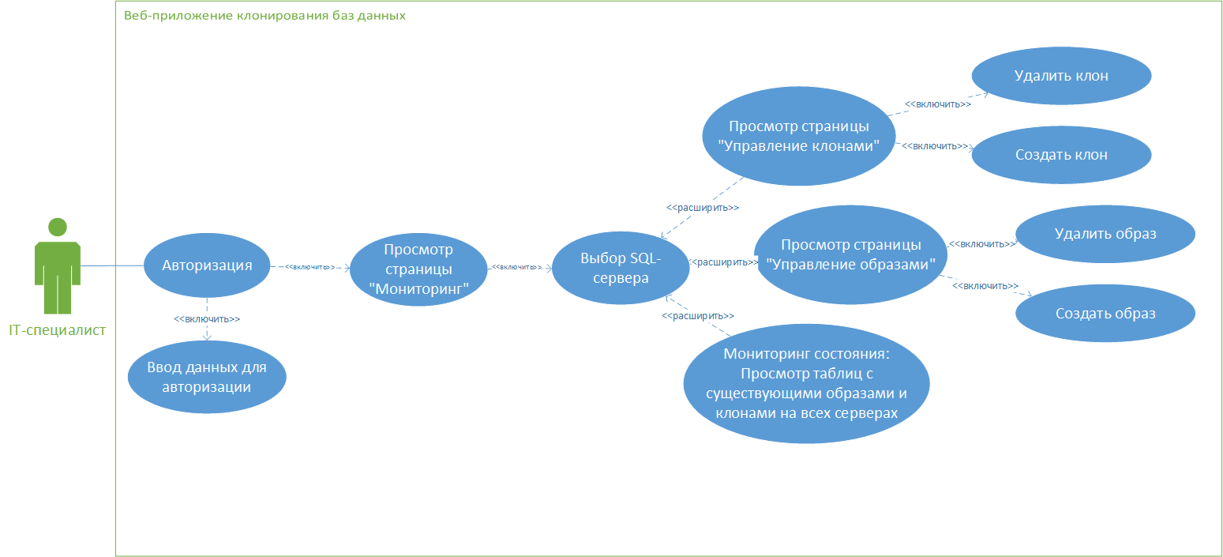

Изображение 3 – UML-диаграмма вариантов использования ИС
2.3.2 Описание прецедентов
Таблица 2.3.2.1 – Описание прецедента «Создание образа»
Поле | Содержание
Название прецедента | Создание образа
Исполнитель | IT-специалист
Цель | Создание VHD-образа на основе существующей базы данных или резервной копии (.bak) для последующего клонирования.
Основной успешный сценарий | IT-специалист нажимает на кнопку «Создать образ». Открывается форма, в которой он выбирает тип источника («Из существующей БД» или «Из .bak-файла»), указывает имя образа и путь для сохранения VHD-файла. Нажимает «Создать», система выполняет операцию и отображает результат.

Таблица 2.3.2.2 – Описание прецедента «Создание клона»
Поле | Содержание
Название прецедента | Создание клона
Исполнитель | IT-специалист
Цель | Развёртывание рабочей копии базы данных на основе ранее созданного VHD-образа для использования в тестировании или разработке.
Основной успешный сценарий | IT-специалист нажимает на кнопку «Создать клон». Открывается форма, в которой он указывает имя образа, имя клона и путь для сохранения VHD-файла. Нажимает «Создать», система выполняет операцию и отображает результат.

Таблица 2.3.2.3 – Описание прецедента «Удаление образа»
Поле | Содержание
Название прецедента | Удаление образа
Исполнитель | IT-специалист
Цель | Удаление VHD-образа, если он больше не используется для клонирования.
Основной успешный сценарий | IT-специалист находит образ в таблице раздела «Управление образами» и нажимает «Удалить». Система проверяет, существуют ли клоны, созданные на его основе. Если таких клонов нет, то удаляет и отображает сообщение «Успешно». Если клоны существуют — операция блокируется, выводится сообщение: «Ошибка: существуют зависимые клоны».

Таблица 2.3.2.4 – Описание прецедента «Удаление клона»
Поле | Содержание
Название прецедента | Удаление клона
Исполнитель | IT-специалист
Цель | Освобождение дискового пространства путём безопасного удаления ненужной копии базы данных.
Основной успешный сценарий | IT-специалист находит клон в таблице раздела «Управление клонами» и нажимает «Удалить». Если операция выполнена успешно, то отображается сообщение «Успешно» и клон исчезает из таблицы. Если во время удаления произошла ошибка, то отображается «Ошибка» и текст ошибки.

Таблица 2.3.2.5 – Описание прецедента «Мониторинг»
Поле | Содержание
Название прецедента | Мониторинг
Исполнитель | IT-специалист
Цель | Получение актуальной информации о состоянии всех образов и клонов на выбранном SQL-сервере.
Основной успешный сценарий | IT-специалист выбирает целевой SQL-сервер из выпадающего списка и переходит в раздел «Мониторинг». Система автоматически запрашивает у агента данные и отображает две таблицы: «Образы» и «Клоны». Данные обновляются при каждом входе в раздел.

2.4 Нефункциональные требования
Для веб-приложения были определены следующие группы нефункциональных требований.
    - Производительность и масштабируемость
- Время отклика на пользовательские действия (создание/удаление образа или клона) должно составлять не более 5 секунд для операций, не связанных с копированием данных (например, получение списка серверов, отображение таблиц).
- Операции, связанные с физическим копированием данных (создание VHD-файла), могут занимать от 1 до 10 минут в зависимости от размера БД — в этом случае система должна отображать индикатор выполнения и не блокировать интерфейс полностью.
- Архитектура приложения допускает масштабирование: добавление новых SQL-серверов с агентами не требует изменения кода веб-клиента и серверной части.

- Переносимость и совместимость
- Серверная часть (бэкенд и агент) должна работать на Windows Server 2012 R2 и выше с установленной ролью Hyper-V и правами администратора.
- Веб-клиент должен корректно отображаться в современных браузерах:
  - Google Chrome (актуальная версия),
  - Microsoft Edge (актуальная версия),
Приложение не конфликтует с другими процессами на сервере.
- Все компоненты системы (веб-клиент, бэкенд, агент) разрабатываются на .NET 5, что обеспечивает совместимость с целевой платформой.

3. Надёжность, доступность, ремонтопригодность
- Система должна быть доступна всё рабочего времени (внутри корпоративной сети).
- Критические сбои (например, падение агента) не должны приводить к потере данных — все операции с файлами и БД выполняются с проверкой.
- При возникновении ошибки (например, недостаток места на диске) система должна корректно обработать исключение и сообщить пользователю точную причину.
- Логирование всех операций (успешных и неудачных) ведётся в локальные файлы на стороне агента, что позволяет проводить диагностику без подключения к центральной системе.

4. Безопасность
- Доступ к веб-приложению ограничен только сотрудниками IT-отдела через внутреннюю аутентификацию (логин/пароль).
- Все операции передаются по HTTPS, что предотвращает перехват команд и данных.
- Строка подключения к SQL Server хранится в зашифрованном виде в конфигурационном файле агента.
- Приложение защищено от SQL-инъекций за счёт использования параметризованных запросов.
- Настроена политика CORS

5. Локализация
- Приложение полностью локализовано на русский язык.
- Все сообщения, интерфейс, документация отображаются на русском языке.
- Поддержка других языков не требуется, так как система предназначена исключительно для внутреннего использования в российском филиале компании.

6. Удобство использования
- Интерфейс должен быть интуитивно понятным для IT-специалиста без необходимости обучения.
- Все ключевые действия (создание, удаление, мониторинг) должны быть доступны в рамках трёх основных разделов без глубокой навигации.
- Критические операции (удаление) требуют подтверждения во всплывающем окне.
- Результат любой операции отображается в виде чёткого сообщения: «Успех» или «Ошибка с описанием.
- Интерфейс не содержит избыточной графики, ориентирован на функциональность, соответствует корпоративному стилю.

    - ВЫБОР ПРОГРАММНЫХ СРЕД И СРЕДСТВ РАЗРАБОТКИ
При разработке веб-приложения для централизованного управления копиями баз данных Microsoft SQL Server необходимо обеспечить: высокую надёжность при работе с критически важными данными, простоту развёртывания в существующей Windows-инфраструктуре компании, минимальную зависимость от внешних компонентов, безопасное взаимодействие с SQL Server и файловой системой, удобство сопровождения.
В связи с этим был проведён анализ возможных технологических стеков и инструментов на основе следующих критериев:
- Совместимость с Windows Server 2012 R2 и Hyper-V
- Производительность при работе с большими файлами (VHD)
- Простота интеграции с Microsoft SQL Server
- Соответствие корпоративным требованиям к безопасности

3.1 Сравнительный анализ имеющихся возможностей по выбору средств разработки
Для реализации серверной части веб-приложения существуют следующие технологические стеки:
- C# (.NET 5) — нативная интеграция с Windows, высокая производительность, прямой доступ к PowerShell.
- Node.js (Express) — быстрая разработка API на JavaScript, но слабая интеграция с Windows-специфичными функциями.
- Python (Django) — простота и скорость разработки, но отсутствие поддержки Hyper-V и сложности с вызовом системных команд.
- Java (Spring Boot) — надёжность и масштабируемость, но избыточность для задачи и высокий порог входа.
Каждый стек оценивался по критериям: скорость разработки, встроенные возможности, порог входа, производительность, лёгкость интеграции с Hyper-V, затраты на ресурсы, масштабируемость. Результаты сравнения представлены в таблице. (см. таблица 4).

Таблица 4 – Сравнительный анализ средств разработки
Критерий | C# (.NET 5) | Node,js (Express) | Python (Django) | Java (Spring Boot)
Скорость разработки | Высокая | Выше среднего | Очень высокая | Ниже среднего
Встроенные возможности | Высокие | Средние | Средние | Очень высокие
Порог входа | Средний | Низкий | Низкий | Высокий
Производительность | Очень высокая | Высокая | Средняя | Очень высокая
Интеграция с внешними API | Простая | Простая | Сложная | Сложная
Затраты на серверные ресурсы | Низкие | Средние | Низкие | Высокие
Масштабируемость | Очень высокая | Высокая | Средняя | Очень высокая

По совокупности параметров C# (.NET 5) продемонстрировал оптимальное сочетание:
- Нативной интеграции с Windows и Hyper-V.
- Высокой производительности при работе с большими файлами (VHD).
- Развитой экосистемы для создания веб-интерфейсов (Blazor).
- Минимальных затрат на ресурсы.
Альтернативные решения были не подходят по следующим причинам:
- Node.js (Express) — требует вызова PowerShell через подчинённые процессы, что снижает надёжность и усложняет обработку ошибок при работе с VHD.
- Python (Django) — хотя и обеспечивает быструю разработку, не предоставляет прямого доступа к Hyper-V, что критично для управления VHD.
- Java (Spring Boot) — избыточен для задачи: высокая сложность развёртывания, необходимость установки JVM, отсутствие преимуществ в Windows-среде.
Таким образом, C# и .NET 5 обеспечивают наилучший баланс между производительностью, надёжностью, интеграцией с инфраструктурой и простотой сопровождения, что критично для успешного внедрения.
3.2 Характеристика выбранных программных сред и средств
Для реализации веб-приложения для централизованного управления копиями баз данных Microsoft SQL Server были выбраны следующие программные средства:
    - C# (C-Sharp)
- Назначение: реализация бизнес-логики, агента, серверной части и UI (Blazor).
- Достоинства: строгая типизация, высокая производительность, прямой доступ к файловой системе, отличная поддержка в Visual Studio, встроенная работа с асинхронностью.
- Недостатки: требует понимания ООП и платформы .NET, выше порог входа по сравнению с динамическими языками.
    - .NET 5 (LTS)
- Назначение: Windows-ориентированная платформа выполнения.
- Достоинства: долгосрочная поддержка, высокая производительность, встроенные HTTP-клиенты, JSON-сериализация, поддержка Blazor.
- Недостатки: требует установки Runtime на сервер.
    - Blazor
- Назначение: создание интерактивного веб-интерфейса без JavaScript.
- Достоинства: весь код на C#, простота разработки форм и таблиц, встроенная маршрутизация.
- Недостатки: требует постоянного соединения с сервером, не подходит для публичных сайтов с высокой нагрузкой, но идеален для внутреннего корпоративного приложения.
    - Microsoft.Data.SqlClient
- Назначение: взаимодействие с Microsoft SQL Server через T-SQL-запросы.
- Достоинства: официальный драйвер от Microsoft, поддержка параметризованных запросов, асинхронность, безопасность.
- Недостатки: не предоставляет ORM — все запросы пишутся вручную (что в данном случае является преимуществом, так как задача административная).
    - Visual Studio 2022 Community
- Назначение: основная среда разработки.
- Достоинства: полная поддержка .NET 5, Blazor, отладки служб, профилировщик.
- Недостатки: требует значительных системных ресурсов.
    - RESTful API (ASP.NET Core)
- Назначение: обмен данными между веб-клиентом и бэкендом, а также между бэкендом и агентами.
- Достоинства: простота, стандартность, лёгкость тестирования.
- Недостатки: требует чёткой архитектуры (маршрутизация, валидация).
Выбранный набор технологий полностью соответствует целям проекта: использует встроенные возможности Windows, минимизирует внешние зависимости, обеспечивает высокую надёжность и производительность.

4 АЛГОРИТМЫ РЕШЕНИЯ ПОСТАВЛЕННОЙ ЗАДАЧИ
  - Этапы реализации
Разработка веб-приложения для управления копиями баз данных Microsoft SQL Server через VHD-образы была реализована в восемь последовательных этапов, что позволило обеспечить системный подход к созданию программного продукта и минимизировать риски на каждом этапе разработки.
Этап 1. Анализ требований и проектирование архитектуры
Проведён анализ бизнес-требований, изучены аналоги решений, определены функциональные и нефункциональные требования. Разработана трёхзвенная архитектура: веб-клиент (Blazor), серверная часть (ASP.NET Core) и агент. Спроектирована структура базы данных и определены интерфейсы взаимодействия между компонентами.
Этап 2. Разработка библиотеки для работы агента и реализация агента
2.1. Разработана библиотека классов, логику работы с VHD-файлами и метаданными. Реализованы интерфейсы для операций клонирования и управления дисковым пространством.
2.2. Разработан агент в виде легковесного HTTP-сервера, обеспечивающий фоновое выполнение операций благодаря запуску в планировщике задач на сервере.
2.3. Реализована обработка запросов от серверной части: создание клонов и образов, удаление образов и клонов, получение актуальной информации о состоянии дисков.
2.3. Внедрено логирование операций агента для последующего аудита.
Этап 3. Реализация серверной части (бэкенд)
3.1. Создано серверное приложение на базе ASP.NET Core, настроены зависимость.
3.2. Реализованы контроллеры API для управления сущностями предметной области.
3.2. Реализована аутентификация пользователей.
3.4. Настроена маршрутизация запросов к соответствующим агентам на целевых серверах и внедрено логирования операций.
Этап 4. Реализация клиентской части (фронтенд)
4.1. Создан интерфейс на базе Blazor с применением компонентного подхода, разработан главный макет приложения с адаптивной боковой панелью навигации.
4.2. Реализованы три основных раздела: «Управление образами», «Управление клонами», «Мониторинг» и внедрены всплывающие окна для подтверждения критических операций, окна с информацией об результате операции.
4.3. Применён корпоративный стиль оформления для обеспечения единообразия интерфейса.
4.4. Реализован механизм выбора целевого сервера для распределения нагрузки и добавлено окно аутентификации для ввода данных перед входом.
Этап 5. Интеграция компонентов
5.1. Обеспечено взаимодействие веб-клиента с серверной частью посредством HTTP-запросов и реализован обмен данными между сервером и агентами через API.
5.2. Интегрирована база данных для централизованного хранения метаданных системы.
Шаг 6. Тестирование и отладка
Проведено комплексное тестирование: Функциональное тестирование всех сценариев, тестирование производительности с большими БД, проверка обработки ошибок и отображения сообщений, тестирование безопасности. Проведено нефункциональное тестирование.
Этап 7. Документирование и подготовка к внедрению
7.1. Разработано руководство администратора по установке, настройке и обслуживанию системы.
7.2. Создано руководство пользователя с описанием сценариев работы в интерфейсе приложения.
Этап 8. Развёртывание и сопровождение
8.1. Выполнена установка компонентов на целевые серверы: веб-приложение (IIS), агенты.
8.2. Осуществлён мониторинг работоспособности системы и анализ логов в штатном режиме.
4.2 Пользовательский интерфейс
4.2.1 Описание взаимодействия с пользователем
Пользовательский интерфейс системы предназначен для специалистов IT-отдела и включает три основных раздела: управление образами, управление клонами и мониторинг. Взаимодействие строится по следующему принципу:

Авторизация и навигация
После входа по логину/паролю пользователь попадает на главную страницу — «Управление образами». Навигация осуществляется через боковое меню (три раздела) и выпадающий список выбора целевого SQL-сервера в верхней части бокового меню.

Основные сценарии работы
- Создание образа:
Пользователь выбирает сервер, переходит в раздел «Управление образами», нажимает кнопку «Создать образ», заполняет форму (указывает наименования образа, пути к сохранению VHD файла, тип источника создании), нажимает «Создать. Система выполняет операцию и отображает результат.
- Создание клона:
Пользователь выбирает сервер, переходит в раздел «Управление клонами», нажимает кнопку «Создать клон», указывает наименование существующего образ, указывает имя клона и путь сохранения VHD, нажимает «Создать». Система выполняет операцию и отображает результат.
- Удаление объекта:
Пользователь выбирает объект в таблице (существующий образ или клон) и нажимает кнопку «Удалить». Система запрашивает подтверждение во всплывающем окне. После подтверждения выполняется операция удаления. Система выполняет операцию и отображает результат.
- Мониторинг:
Пользователь выбирает сервер в разделе «Мониторинг». Система автоматически загружает данные с развёрнутых агентов и отображает две таблицы: «Образы» и «Клоны».

На рисунке 4 представлена UML-диаграмма последовательности для сценария «Создание клона», отражающая взаимодействие пятерых участников: Пользователь, Веб-клиент, Бэкенд, Агент, База данных.

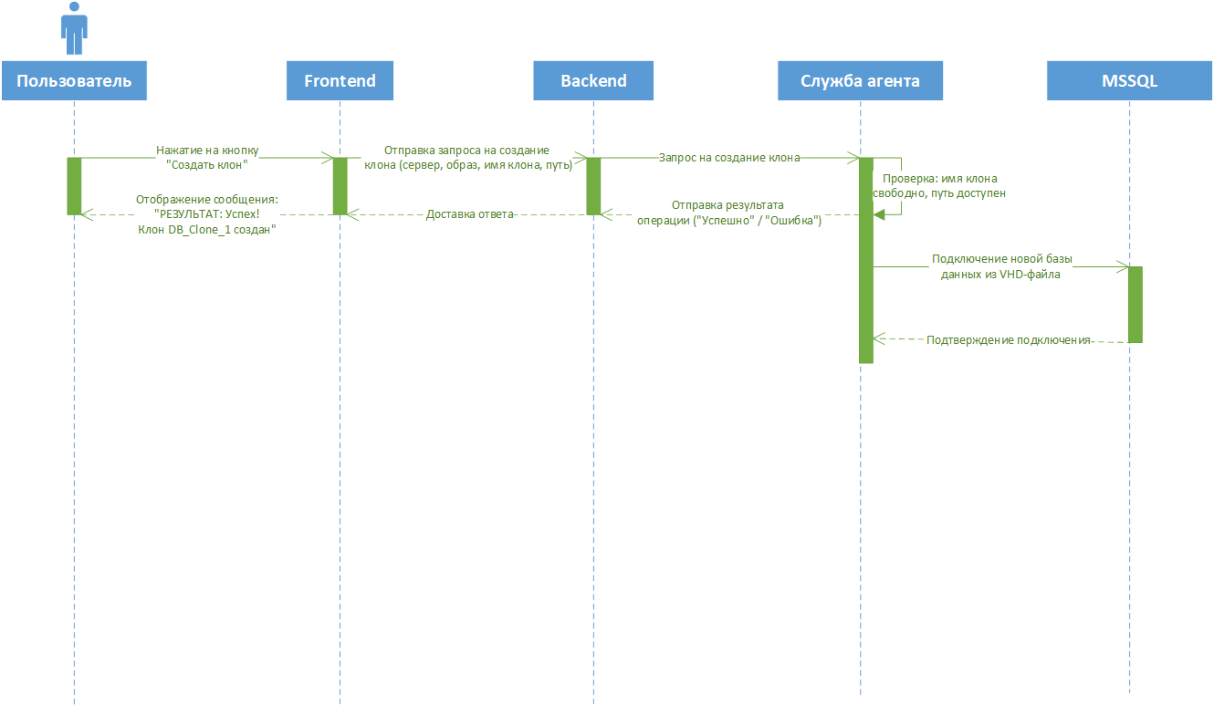

Изображение 4 – UML-диаграмма последовательности использования
На рисунке 5 представлена UML-диаграмма активности для сценария «Удаление образа», показывающая логику принятия решений (проверка зависимых клонов) и два возможных пути выполнения (успех/ошибка).
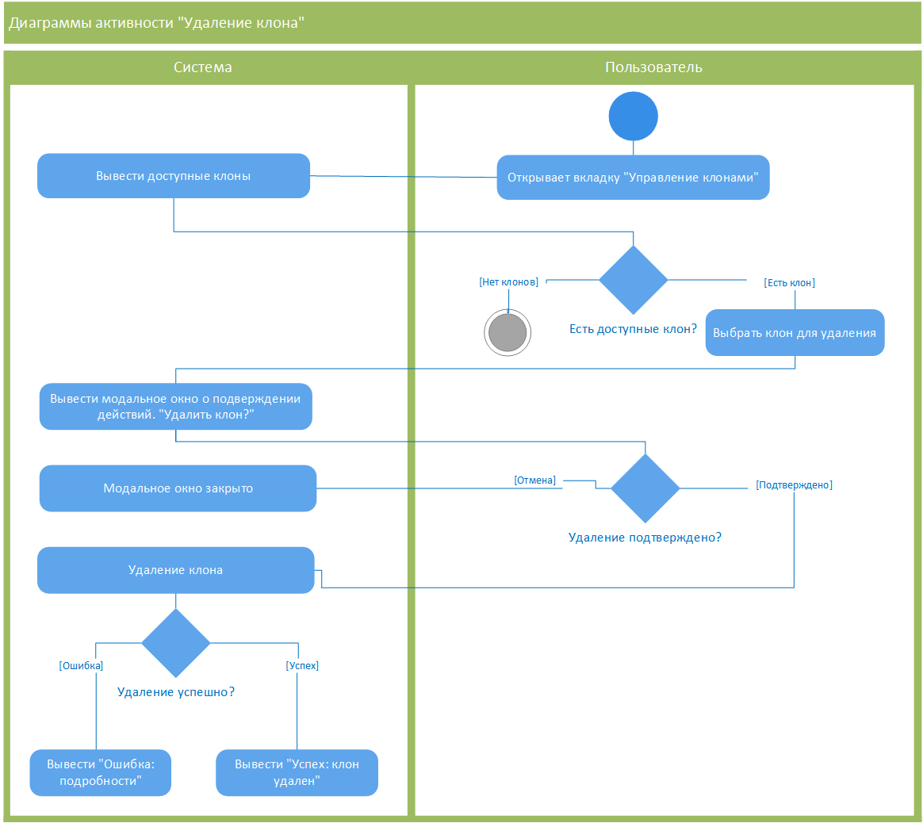

Изображение 5 – UML-диаграмм активности.
Такой подход обеспечивает интуитивно понятное взаимодействие, минимизацию ошибок и соответствие требованиям корпоративного стандарта.

4.2.2 Определение операций пользователей и составление функциональных блоков
На основе анализа прецедентов использования системы были определены следующие операции, которые пользователь может выполнять в рамках работы с приложением:
- Авторизация в системе: ввод логина и пароля; проверка учётных данных, переход на главную страницу при успехе.
- Выбор целевого SQL-сервера из выпадающего списка, обновление контекста работы, загрузка данных с выбранного сервера.
- Переход в раздел «Управление образами». Отображение таблицы с существующими образами и кнопки «Создать образ».
- Переход в раздел «Управление клонами». Отображение таблицы с существующими клонами и кнопки «Создать клон».
- Переход в раздел «Мониторинг». Автоматическая загрузка и отображение данных об образах и клонах на всех серверах.
- Нажатие кнопки «Создать образ». Открытие модального окна с формой создания образа.
- Нажатие кнопки «Создать клон». Открытие модального окна с формой создания клона.
- Ввод данных в поля формы создания, сохранение значений в полях формы.
- Нажатие кнопки «Создать» в модальном окне создания клона или образа. Отправка запроса на сервер, отображение индикатора выполнения, закрытие модального окна, отображение результата операции.
- Нажатие кнопки «Удалить» напротив образа или клона в таблице. Отображение всплывающего окна подтверждения.
- Подтверждение удаления в всплывающем окне (кнопка «ОК»). Отправка запроса на удаление, отображение результата операции, обновление таблицы.
- Отмена операции (закрытие окна). Закрытие окна, возврат к предыдущему состоянию.
- Просмотр результата операции в диалоговом окне. Отображение сообщения «УСПЕХ» или «ОШИБКА» с описанием.
- Закрытие диалогового окна с результатом (кнопка «ОК»). Закрытие окна, обновление данных при необходимости.

Функциональные блоки
- Функциональный блок 1: Авторизация и навигация
Включает операции 1, 2, 3, 4, 5. Расположен в боковой панели навигации (меню разделов, выбор сервера). Назначение: Навигация между основными разделами, выбор сервера для выполнения операций.
- Функциональный блок 2: Управление образами
Включает операции 3, 6, 8, 9, 10, 12, 13, 14. Расположен на странице «Управление образами» с модальным окном создания и всплывающим окном подтверждения. Назначение: создание неизменяемых шаблонов баз данных для последующего клонирования.
- Функциональный блок 3: Управление клонами
Включает операции 4, 7, 8, 9, 10, 12, 13, 14. Расположен на странице «Управление клонами» с модальным окном создания и всплывающим окном подтверждения. Назначение: развёртывание рабочих копий баз данных на основе существующих образов.
- Функциональный блок 4: Мониторинг
Включает операции 5. Расположен на странице «Мониторинг». Назначение: отображение актуальной информации об образах и клонах на всех серверах.
- Функциональный блок 5: Системные уведомления
Включает операции 13, 14. Расположен в виде диалоговых окон, появляющихся поверх основного интерфейса. Назначение: информирование пользователя о результатах операций и запрос подтверждения критических действий.

4.2.3 Проектирование структуры экранов и схемы навигации
На основе описанных сценариев работы были выделены функциональные блоки, они представлены в схеме навигационной системы. (см. изображение 6)

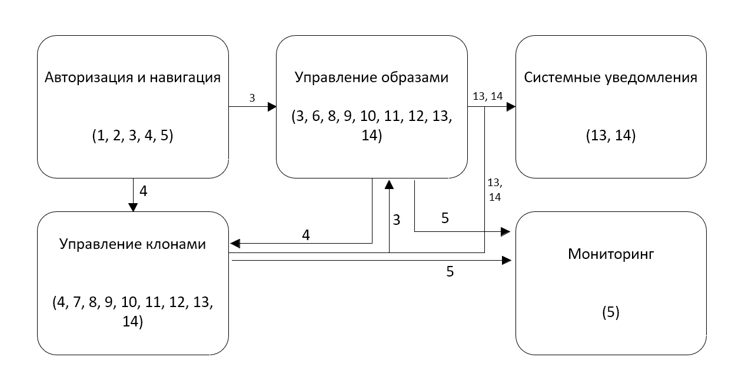

Изображение 6 – Схема навигации
В данной схеме 5 функциональных блоков и три основные экранные формы:
- Управление образами
- Управление клонами
- Мониторинг
Данные функциональные блоки соответствуют работе пользователей с информацией по образам, клонам и состоянию системы.
Цифрами на рисунке указаны отдельные операции, выполняемые пользователями.

4.2.4 Разработка дизайна интерфейса
Дизайн пользовательского интерфейса разработан с учётом требований корпоративного стиля» и ориентирован на удобство работы специалистов IT-отдела. Интерфейс выполнен в минималистичном стиле с акцентом на функциональность и читаемость данных.

Цветовая схема и шрифт
Основная цветовая палитра соответствует корпоративному бренду компании:
Основной цвет: синий (#0c54a0) — используется для заголовков, активных кнопок и выделения важных элементов. Акцентный цвет: оранжевый (#ef7f1a) — применяется для кнопок действий («Создать образ», «Создать клон»). Фон: белый (#ffffff) для основной области. Текст черный.
Для интерфейса используется шрифт Segoe UI. Размеры шрифтов: Заголовки разделов: 24 px, полужирный, заголовки таблиц: 16 px, полужирный. Основной текст: 14 px
Межстрочный интервал установлен в 1.5 для улучшения читаемости.

Структура экранов
Все экраны приложения имеют единую структуру, состоящую из трёх основных зон:
- Боковая панель навигации
Панель располагается слева. Верхняя часть панели содержит логотип компании, название продукта и выпадающий список выбора целевого SQL-сервера. Список серверов отображает список серверов с развёрнуым агентом.
Содержит три пункта меню: Управление образами, Управление клонами, Мониторинг. Активный раздел подсвечивается.
- Основная рабочая область
Занимает оставшееся пространство экрана. Содержит: Заголовок раздела, Кнопки действий («Создать образ», «Создать клон») в правом верхнем углу, таблицу с данными.
Макеты основных экранов
- Экран «Управление образами»
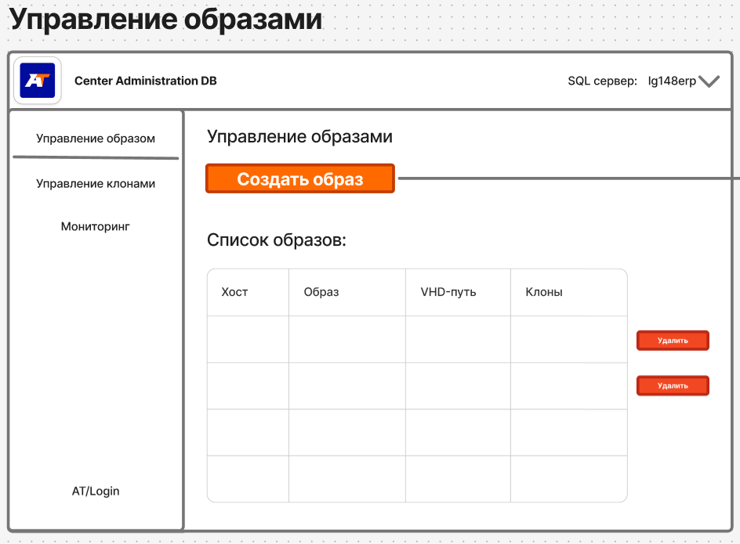
В верхней части расположена кнопка «Создать образ» оранжевого цвета. Ниже следует таблица со столбцами: «Имя образа», «Исходная БД», «Путь к VHD», «Размер», «Дата создания», для каждой записи размещена кнопка «Удалить» красного цвета. Разработанный макет экрана представлен на изображении 7.

Изображение 7 – макет страницы «Управление образами»

- Экран «Управление клонами».
Структура аналогична экрану образов. Разработанный макет экрана представлен на изображении 8.
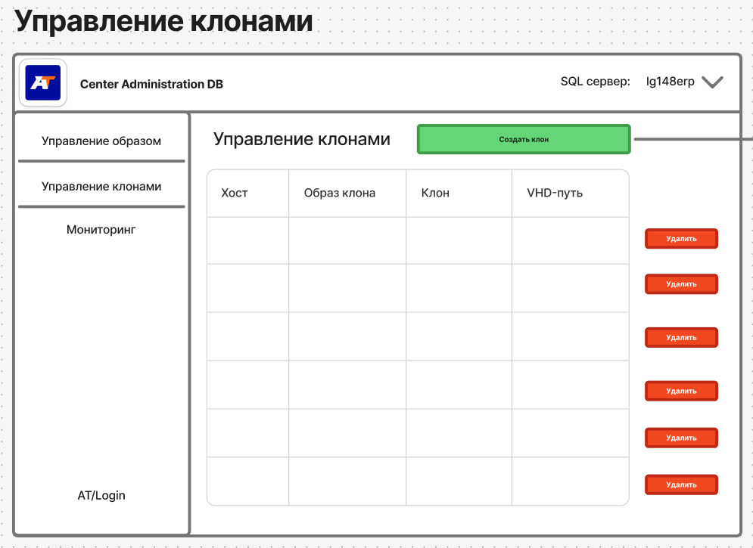

Изображение 8 – макет страницы «Управление клонами»

- Экран «Мониторинг»
Содержит две таблицы, расположенные вертикально:
Верхняя таблица «Образы» — отображает все доступные образы на выбранном сервере
Нижняя таблица «Клоны» — отображает все активные клоны с указанием зависимости от образов. Между таблицами расположен разделитель с заголовком. Обновление данных происходит автоматически при выборе сервера. Разработанный макет экрана представлен на изображении 9.
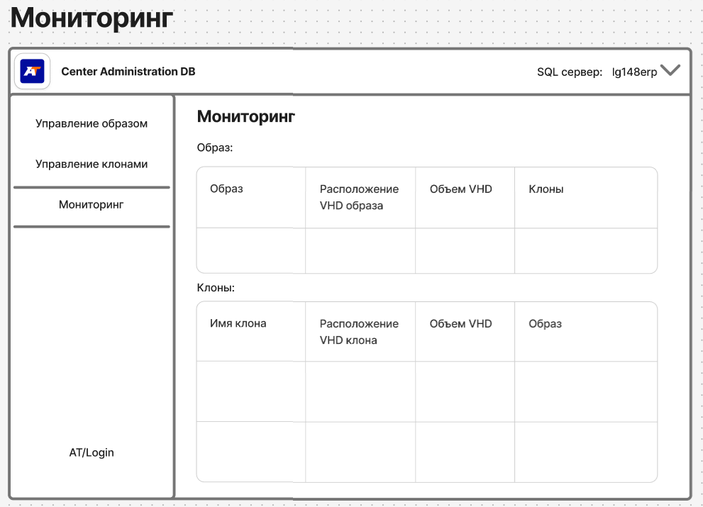

Изображение 9 – макет страницы «Мониторинг»

Модальные окна
Модальные окна для создания образов и клонов имеют единую структуру: Заголовок окна по центру верхней части, форма ввода с полями (текстовые поля, выпадающие списки). Кнопка «Создать» (оранжевая) в правом нижнем углу.
При выполнении длительных операций поверх модального окна отображается индикатор загрузки в виде вращающегося круга с надписью «Выполняется операция...».
Макеты разработанных модальных окон представлен на изображении 10.

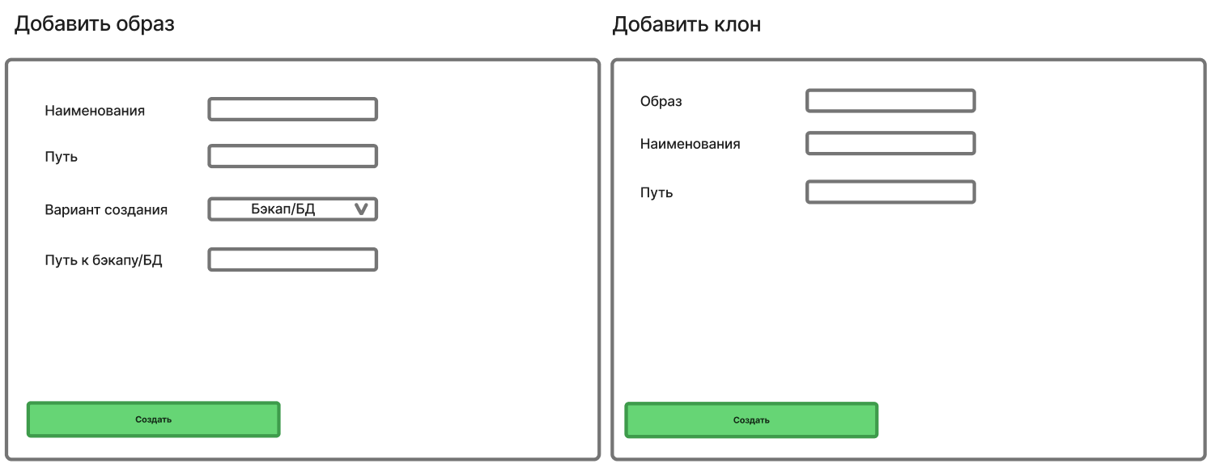

Изображение 10 – макет модальных окон «Добавить образ» и «Добавить клон»

Разработанный дизайн обеспечивает единообразие всех экранов, интуитивную навигацию и быстрое восприятие ключевой информации. Минималистичный подход без избыточной графики позволяет специалистам сосредоточиться на выполнении рабочих задач без визуальных отвлекающих факторов. Цветовое кодирование и чёткая структура элементов интерфейса соответствуют современным стандартам проектирования корпоративных приложений.
4.3 Входные, выходные и промежуточные данные
Разработанное веб-приложение работает с тремя типами данных: входными (поступающими в систему), выходными (формируемыми системой) и промежуточными (используемыми для внутренней обработки).
Входные данные поступают в систему из следующих источников:
- Конфигурационные файлы:
Агент использует файл в формате JSON, содержащий параметры подключения к базе данных, пути к каталогам хранения VHD-файлов и настройки сервера. Бэкенд использует файл с параметрами подключения к центральной базе данных и настройками безопасности.
- Данные от пользователя
Через веб-интерфейс пользователь вводит: имя образа или клона (текстовая строка до 255 символов), путь к исходной базе данных или резервной копии (.bak), путь сохранения VHD-файла, выбор целевого SQL-сервера из списка. Все данные передаются в формате JSON через HTTP-запросы к серверной части.
- Данные от агентов
Агенты, развёрнутые на SQL-серверах, передают в центральную систему:
- информацию о дисковом пространстве,
- список существующих образов и клонов,
- результаты выполнения операций (успех/ошибка с описанием).
Данные передаются в формате JSON через защищённое HTTPS-соединение.
Выходные данные формируются системой для пользователя и других компонентов:
- Данные для веб-интерфейса
Серверная часть возвращает данные в формате JSON:
- списки образов и клонов с атрибутами (имя, путь к VHD, размер, дата создания), результаты операций (статус выполнения, сообщения об ошибках).
Браузер отображает эти данные в виде трёх основных страниц: «Управление образами», «Управление клонами», «Мониторинг».
- Логи системы
Агенты и серверная часть ведут текстовые логи. Логи хранятся в каталогах приложения и используются для диагностики и аудита операций.
- Промежуточные данные
Промежуточные данные используются внутри системы для хранения состояния и обеспечения работы компонентов:
- Данные в базе данных
Центральная база данных SqlCloneConfig содержит две таблицы:
Images — информация об образах и Clones — информация о клонах.
- Временные файлы
При выполнении операций клонирования система создаёт временные VHD-файлы в каталоге. После завершения операции файлы перемещаются или удаляются.
Такая структура данных обеспечивает надёжное хранение информации, минимизирует количество обращений к диску и сети, а также позволяет легко восстанавливать состояние системы после перезапуска компонентов. Все данные передаются в стандартизированных форматах (JSON, текст), что упрощает интеграцию и отладку системы.
4.4 Реализация используемых методов хранения, обработки и передачи информации об объектах предметной области
4.4.1 Методы хранения данных
В рамках реализации программного средства для управления копиями баз данных применены методы хранения информации, обоснованные в разделе 2.1.3.1. Для обеспечения надёжности, целостности и масштабируемости данных выбрана реляционная модель хранения. В качестве системы управления базами данных (СУБД) используется Microsoft SQL Server Management Studio, что обусловлено поддержкой транзакций и возможностью аудита операций.
Информационная система предполагает гибридный подход к хранению данных: метаданные об объектах предметной области (образах и клонах) хранятся в таблицах реляционной базы данных, а бинарные данные (файлы виртуальных жёстких дисков формата VHD) размещаются в файловой системе сервера.

1. Таблица Images
- Имя таблицы: Images
- Назначение: Таблица предназначена для хранения метаданных об исходных образах баз данных. Она содержит информацию, необходимую для идентификации образа, локализации его файла в файловой системе, а также аудита операций создания и удаления. Описание полей таблицы представлено ниже:
Таблица 5 – Структура таблицы Images
Имя поля | Тип данных | Назначение | Ключ
id | число | Уникальный идентификатор образа | Первичный ключ (PK)
name | текст | Имя образа
pathVHD | текст | Полный путь к файлу VHD образа
sourceDbName | текст | Имя исходной базы данных
fileNameVHD | текст | Имя файла VHD
diskPath | текст | Корневой путь к каталогу хранения
createdDate | дата | Дата и время создания записи
deletedDate | дата | Дата и время удаления

2. Таблица Clones
- Имя таблицы: Clones
- Назначение: Таблица предназначена для хранения сведений о созданных клонах баз данных. Она фиксирует параметры клона, путь к его файлу и ссылку на родительский образ, обеспечивая отслеживание зависимостей между объектами. Описание полей таблицы представлено ниже:

Таблица 6 – Структура таблицы Clones
Имя поля | Тип данных | Назначение | Ключ
id | число | Уникальный идентификатор клона | Первичный ключ (PK)
name | текст | Имя клона
nameImage | текст | Имя образа
image_id | число | Ссылка на исходный образ | Внешний ключ (FK) к Images
imagePathVHD | текст | Путь к исходному VHD-образу
clonePathVHD | текст | Путь к файлу VHD клона
diskPath | текст | Корневой путь к каталогу хранения клона
createdDate | дата | Дата и время создания записи
deletedDate | дата | Дата и время удаления

Связь между таблицами реализована по принципу «один ко многим»: один образ (Images) может являться источником для множества клонов (Clones). Целостность ссылочных данных обеспечивается на уровне СУБД посредством внешнего ключа в таблице Clones.
Файлы виртуальных дисков (VHD), пути к которым хранятся в полях, физически размещаются в каталогах файловой системы сервера, указанных в поле diskPath. Физическое размещение файлов организовано таким образом, чтобы обеспечить изоляцию данных различных образов и клонов, а также упростить процедуры резервного копирования и восстановления.

Схема связей между таблицами базы данных представлена на Изображении 11.
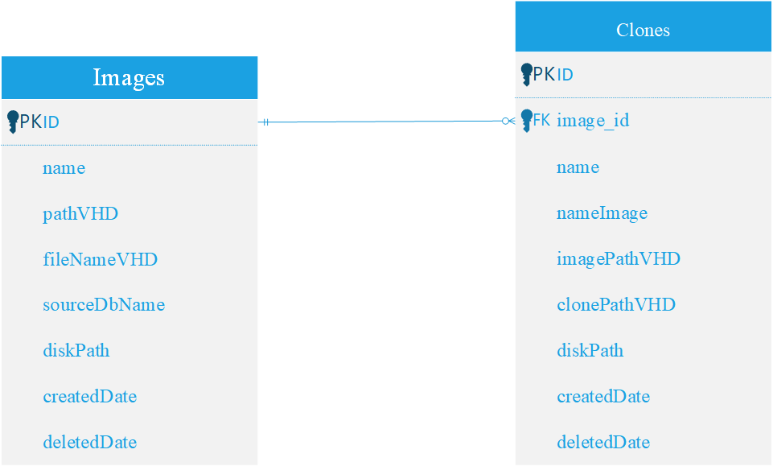

Изображение 11 – ER-диаграмма связей между таблицами
4.4.2 Алгоритмы реализации используемых математических моделей
В рамках данной работы разработка новых математических моделей не предусмотрена. Обработка информации базируется на логических правилах и ограничениях предметной области, описанных в пункте 2.1.3.2. Реализация данных правил выполнена в виде алгоритмов контроля целостности и безопасности операций.
Ниже приведено описание алгоритмов, реализующих ключевые ограничения системы.
1. Алгоритм проверки уникальности имени клона
Алгоритм обеспечивает выполнение правила уникальности имён в пределах сервера.
Последовательность действий:
- Получение входных данных: запрошенное имя клона.
- Формирование запроса к базе данных для выборки имён всех активных записей из таблиц Images и Clones.
- Сравнение с полученным множеством имён.
- Принятие решения:
  - Если совпадение найдено: отмена операции, возврат ошибки.
  - Если совпадений нет: передача управления модулю создания клона.
- Завершение алгоритма.

2. Алгоритм проверки зависимости образа при удалении
Алгоритм реализует правило запрета удаления образа при наличии зависимых клонов.
Последовательность действий:
- Получение входных данных: идентификатор образа, подлежащего удалению.
- Выполнение выборки из таблицы Clones по условию image_id = id_image.
- Анализ количества полученных записей:
  - Если счетчик записей > 0: блокировка удаления, формирование уведомления о наличии зависимых объектов.
  - Если счетчик записей = 0: разрешение на удаление записи из таблицы Images.
- Завершение алгоритма.
3. Алгоритм контроля дискового пространства
Алгоритм обеспечивает выполнение условия достаточности ресурсов перед записью данных.
Последовательность действий:
- Получение входных данных: требуемый размер файла.
- Запрос к операционной системе о объеме свободного места на целевом диске.
- Сравнение значений: Свободного места ≥ size_req.
- Принятие решения:
  - При истинности условия: инициирование процесса создания файла.
  - При ложности условия: прерывание операции, генерация исключения «Недостаточно дискового пространства».
- Завершение алгоритма.
Описанные алгоритмы реализованы в коде агента управления в виде последовательности условных операторов и обеспечивают корректность функционирования системы согласно требованиям предметной области.

Изображение 12 – UML диаграмма активности (Обязательно в 4.4.3 или можно пропустить?)
4.4.4 Алгоритмы применения методов графического анализа данных
В рамках реализации программного средства для управления копиями баз данных применён алгоритм визуального представления информации, ориентированный на задачи оперативного управления и контроля. Учитывая операционно-административный характер предметной области, приоритет отдан табличным и текстовым формам отображения данных, обеспечивающим высокую плотность информации и удобство её восприятия администратором.
Алгоритм визуализации данных в системе
Шаг 1. Выбор данных для отображения
Для представления пользователю отбираются атрибуты сущностей, имеющие оперативную значимость:
- для сущности «Образ» (Image): имя, путь к файлу, дата создания;
- для сущности «Клон» (Clone): имя, исходный образ, путь к VHD-файлу, дата создания. Данные извлекаются из реляционной базы данных посредством выборки полей таблиц Images и Clones и передаются на клиентскую сторону в формате JSON.

Шаг 2. Применение способов визуализации.
В системе реализованы следующие предпочтительные методы представления информации:
- Табличное отображение: основные сущности выводятся в виде структурированных таблиц с возможность. Данный способ выбран ввиду его эффективности для сравнения атрибутов множества объектов.
- Диалоговые окна: используются для подтверждения критических действий (удаление образа, удаление клона) и отображения результатов выполнения операций. Это обеспечивает защиту от ошибочных действий пользователя и повышает информативность интерфейса.

Шаг 3. Интерпретация и формирование выводов
На основе представленной визуальной информации пользователь (администратор) формирует управленческие решения:
- оценка текущего состояния хранилища образов и клонов;
- идентификация объектов, требующих внимания (ошибки, зависшие операции);
- принятие решений о создании новых клонов или удалении устаревших образов.
Сложные графические формы (диаграммы, графики, тепловые карты) в системе не применяются, так как они не соответствуют характеру решаемых задач и не повышают эффективность принятия решений в контексте управления копиями баз данных.

4.4.5 Алгоритмы использования технологий передачи данных
Передача данных реализована в соответствии с трёхзвенной архитектурой, обеспечивающей модульность, масштабируемость и безопасность взаимодействия компонентов. Обмен информацией осуществляется между веб-клиентом, серверной частью (бэкендом) и агентами, развёрнутыми на целевых серверах баз данных.
1. Межмодульная передача данных внутри системы
Взаимодействие Веб-клиента и бэкенда
Протокол: передача данных осуществляется посредством HTTP/HTTPS-запросов к контроллерам ASP.NET Core.
- Формат данных: все запросы и ответы сериализуются в формате JSON, что обеспечивает лёгкость парсинга.
- Алгоритм обмена:
  - Клиентская часть (Blazor WebAssembly) формирует запрос к соответствующему API (например, GET /api/images).
  - Бэкенд обрабатывает запрос, при необходимости обращаясь к базе.
  - Результат операции или запрошенные данные возвращаются клиенту в виде JSON-объекта.
  - Клиент десериализует ответ и обновляет пользовательский интерфейс.
Взаимодействие Бэкенд и Агент
- Протокол: взаимодействие организовано через REST API, где бэкенд выступает в роли инициатора запроса, а агент — в роли получателя команд.
- Механизм опроса: бэкенд периодически опрашивает агентов посредством запросов GET /api/agent/status для получения информации о текущем состоянии.
- Передача команд: при выполнении операций управления (создание клона, удаление образа) бэкенд отправляет агенту команду, содержащую необходимые параметры (пути к файлам, имена баз данных).
- Алгоритм обработки:
  - Агент получает HTTP-запрос от бэкенда.
  - Агент выполняет запрошенную операцию (обращение к SQL Server или файловой системе).
  - Результат выполнения (успех/ошибка) возвращается бэкенду для обновления метаданных и информирования пользователя.

2. Взаимодействие с внешними источниками и потребителями данных
Взаимодействие Агент и СУБД Microsoft SQL Server
- Технология: агент взаимодействует с экземпляром SQL Server посредством выполнения T-SQL-запросов (SELECT, RESTORE DATABASE, CREATE DATABASE).
- Назначение: обеспечение операций клонирования, проверки состояния баз данных и получения метаданных на уровне СУБД.
Взаимодействие Агент и Файловая система
- Технология: для работы с файлами виртуальных дисков (VHD) используются стандартные методы платформы .NET.
- Назначение: физическое создание, копирование и удаление файлов образов и клонов в структуре каталогов сервера.

3. Обеспечение безопасности передачи данных
Все каналы связи между компонентами системы защищены посредством протокола HTTPS, что обеспечивает:
- аутентификацию сторон взаимодействия;
- целостность передаваемой информации.

4. Программно-алгоритмическое обеспечение связи «клиент-сервер»
- На стороне бэкенда реализована маршрутизация запросов через контроллеры ASP.NET Core с применением атрибутов [HttpGet], [HttpPost].
- Для сериализации/десериализации JSON используется встроенный инструменты библиотек С#.
Таким образом, разработанная технология передачи данных обеспечивает надёжный, безопасный и стандартизированный обмен информацией между всеми компонентами системы, соответствующий требованиям предметной области и современным практикам разработки распределённых приложений.
4.5 Описание архитектурного решения
4.5.1 Структурная организация программной системы
Разработанное программное средство для управления копиями баз данных Microsoft SQL Server посредством VHD-образов построена на основе трёхзвенной архитектуры. Структурная организация системы предусматривает выделение логических слоёв, каждый из которых имеет определённый набор ответственности и взаимодействует с другими слоями через чётко определённые интерфейсы.

Организация структурных элементов. Программная система декомпозируется на следующие основные компоненты:
Компонент «Веб-клиент»
- Назначение: обеспечение пользовательского интерфейса для взаимодействия администратора с системой.
- Технологическая реализация: Blazor Server.
- Функциональная ответственность: отображение списков образов и клонов, формирование запросов на выполнение операций, визуализация статусов и результатов, обработка пользовательского ввода.
- Интерфейсы взаимодействия: отправляет HTTP/HTTPS-запросы к бэкенду, принимает и десериализует ответы в формате JSON.

Компонент «Серверная часть» (Application Layer / Backend)
- Назначение: координация бизнес-логики, обработка запросов клиентов, управление взаимодействием с агентами и базой метаданных.
- Технологическая реализация: ASP.NET Core Web API.
- Функциональная ответственность: маршрутизация входящих запросов от веб-клиента; валидация входных данных и применение бизнес-правил; управление сессиями, формирование команд для агентов и обработка их ответов;
- Интерфейсы взаимодействия: принимает REST-запросы от клиента, инициирует HTTP-вызовы к агентам, выполняет оопераций с базой данных.
Компонент «Агент»
- Назначение: выполнение низкоуровневых операций на целевых серверах баз данных.
- Технологическая реализация: на платформе .NET.
- Функциональная ответственность: выполнение T-SQL-запросов к экземплярам Microsoft SQL Server; управление файлами виртуальных дисков (VHD) в файловой системе; мониторинг состояния локальных ресурсов и отправка отчётов бэкенду.
- Интерфейсы взаимодействия: принимает команды от бэкенда через REST API, взаимодействует с СУБД и файловой системой с помощью встроенных инструментов .NET

Компонент «База данных»
- Назначение: централизованное хранение структурированной информации об образах, клонах и истории операций.
- Технологическая реализация: реляционная СУБД (Microsoft SQL Server).
- Функциональная ответственность: обеспечение целостности и аудита данных.
- Интерфейсы взаимодействия: принимает запросы от бэкенда через провайдера .NET.

Объединение компонентов в подсистемы. Компоненты системы группируются в две логические подсистемы:
Подсистема управления: включает веб-клиент и серверную часть. Отвечает за предоставление интерфейса администратору, обработку бизнес-логики и координацию распределённых операций.
Подсистема исполнения: включает агенты и целевые серверы баз данных. Отвечает за физическое выполнение операций клонирования, управления дисковым пространством и взаимодействия с СУБД.

Место системы в более крупной инфраструктуре
Разрабатываемая программная система функционирует в составе корпоративной ИТ-инфраструктуры организации, интегрируясь с существующими серверами баз данных Microsoft SQL Server. Система не заменяет штатные средства администрирования СУБД, а дополняет их, предоставляя специализированный инструмент для автоматизации операций клонирования и управления копиями баз данных.

Статические структурные представления
Для иллюстрации архитектурных зависимостей между компонентами использована диаграмма компонентов UML (Изображение 13). Диаграмма демонстрирует интерфейсы, предоставляемые и потребляемые каждым компонентом, а также направления зависимостей, что позволяет оценить связность и модульность системы.
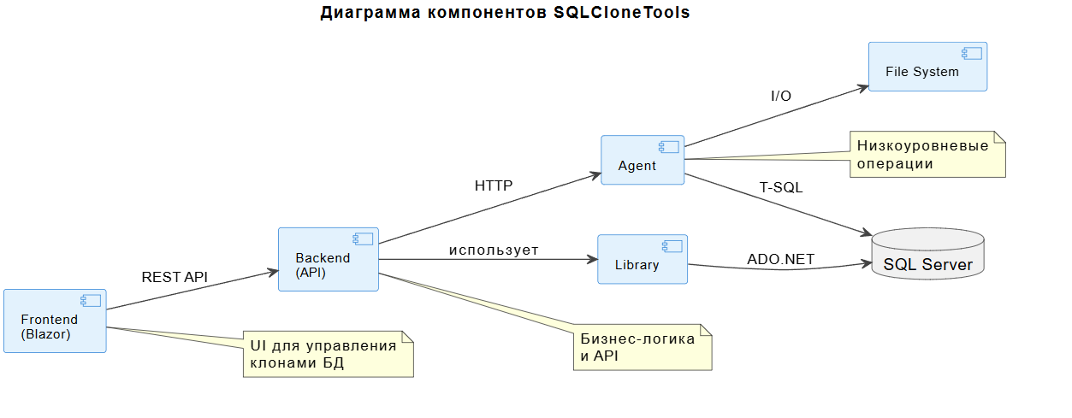

Изображение 13 – UML диаграмма компонентов

Физическая организация системы представлена на диаграмме развёртывания UML (Изображение 14). Диаграмма отображает распределение программных артефактов по аппаратным узлам: серверу приложений, серверам баз данных и рабочим станциям администраторов.
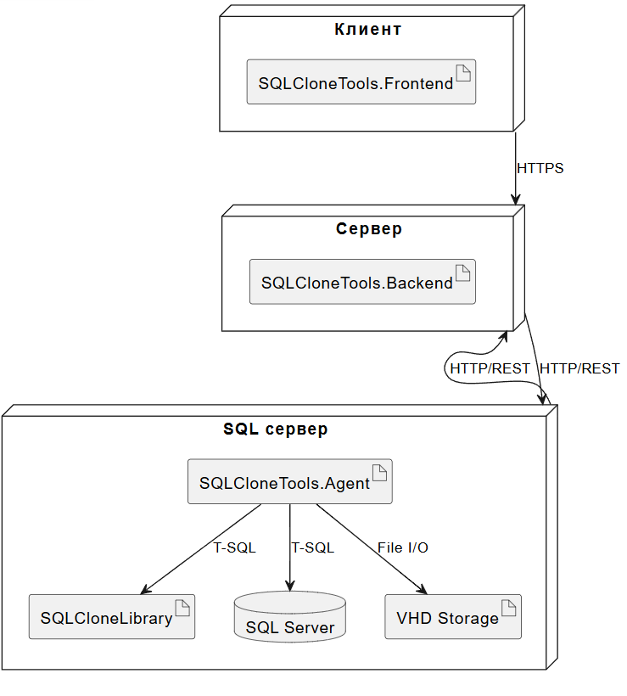

Изображение 14 – UML диаграмма развёртывания

Таким образом, структурная организация программной системы обеспечивает чёткое разделение ответственности, слабую связность компонентов и возможность гибкого масштабирования при увеличении количества управляемых серверов баз данных.
4.5.2 Архитектура программного кода
Cтруктурная организация кода по компонентам системы/ Исходный код программной системы разделён на четыре основных проекта (решение Visual Studio / решения .NET), соответствующих компонентам архитектуры:
SQLCloneTools.Frontend — проект клиентской части (Blazor).
SQLCloneTools.Backend— проект серверной части (ASP.NET Core Web API).
SQLCloneTools.Agent. — проект агента (Консольное приложение с HTTP сервером).
SQLCloneLibrary— общая библиотека классов, используемая агентом (модели, интерфейсы).

1. Описание функциональных блоков
1.1. Общая библиотека (SQLCloneLibrary)
Обеспечивает согласованность типов данных и контрактов взаимодействия между компонентами.
Таблица 7 – Структура библиотеки
Блок | Ключевые элементы (классы) | Назначение
Models | Message.cs | Транспортные объекты для передачи данных об результатах операций.
DataAccess | DatabaseController.cs, PowerShellScript | Операции с БД, выполнение T-SQL запросов, автоматизация системных операций.
Services | ICloneService, CloneService, IVHDService, VHDService | Интерфейсы и реализации бизнес-логики: валидация, управление транзакциями, работа с VHD.

2.2. Агент (VhdCloneManager.Agent)
Агент реализует низкоуровневые операции на целевых серверах. Код агента структурирован по принципу обработки команд и выполнения специализированных задач.
Таблица 8 – Структура агента
Блок | Назначение
AgentHostedService | Основной цикл службы: приём запросов, управление жизненным циклом.
CommandHandler | Диспетчер команд: маршрутизация входящих запросов к обработчикам.
VhdFileManager | Интерфейсы и реализации бизнес-логики: валидация, управление транзакциями, работа с VHD.
SqlDatabaseManager | Управление файлами виртуальных дисков через System.IO (копирование, удаление).

2.3. Серверная часть (SQLCloneTools.Backend)
Серверная часть реализует бизнес-логику, координацию компонентов и предоставление API. Реализует бизнес-логику и API, следует паттерну «Контроллер–Сервис».
Таблица 9 – Структура серверной части
Блок | Назначение
ImagesController, ClonesController | Обработка HTTP-запросов клиентов, маршрутизация по путям /api/images, /api/clones.
AgentsController | Управление агентами: мониторинг статуса, отправка команд.
Service Registration | Регистрация зависимостей (ICloneService, IVHDService) в контейнере DI.

2.4. Клиентская часть (VhdCloneManager.Client)
Предоставляет пользовательский интерфейс для администрирования системы.
Таблица 10 – Структура клиентской части
Блок | Назначение
Pages/*.razor | Страницы управления образами и клонами, отображение таблиц и форм.
Services/ApiClient | Типизированный клиент для вызова методов бэкенда через HTTP.
Components/ConfirmDialog.razor | Модальный диалог подтверждения критических операций.

2. Взаимосвязь функциональных блоков
Взаимодействие между описанными блоками организовано посредством чётко определённых интерфейсов.
Основные принципы взаимосвязи:
- Контроллеры зависят от интерфейсов сервисов (ICloneService), а не от реализаций.
- Сервисы используют абстракции SQLCloneLibrary для работы с агентами и БД.
- Агент обрабатывает команды через единый CommandHandler.
- Клиент делегирует сетевые вызовы сервису.

Графическое представление структуры кода и зависимостей между ключевыми классами приведено на диаграмме классов UML (Изображение 15).
Изображение 15 – UML диаграмма классов программной системы
(вставить диаграмму классов, отражающую: иерархию контроллеров и сервисов бэкенда; структуру классов агента и их взаимодействие с внешними зависимостями; основные модели данных и их связи; направления зависимостей между слоями) В РАБОТЕ

4. Принципы организации кода
При разработке программного кода соблюдались следующие принципы:
- Единая ответственность: каждый класс решает одну задачу, что упрощает тестирование.
- Инкапсуляция деталей реализации: низкоуровневые операции (работа с файлами, SQL-запросы) скрыты за интерфейсами сервисов.
- Согласованность именования: используется соглашение PascalCase для классов и методов, camelCase для локальных переменных, что соответствует стандартам .NET.
- Документирование: все публичные типы и методы снабжены XML-комментариями для генерации документации API (Swagger) и облегчения сопровождения кода.

Таким образом, архитектура программного кода обеспечивает высокую степень модульности, позволяет изолировать изменения в пределах отдельных компонентов и поддерживает дальнейшее расширение функциональности системы без нарушения её целостности.

5 ТЕСТИРОВАНИЕ И ОПТИМИЗАЦИЯ
5.1 План тестирования
Для обеспечения качества разработанного веб-приложения был составлен комплексный план тестирования, охватывающий ключевые аспекты функциональности, надёжности и безопасности системы.
Виды тестирования, которые будут проводиться:
1. Функциональное тестирование
Цель: Проверка соответствия реализованного функционала техническому заданию и ожидаемому поведению системы.
Объекты проверки:
- Корректная валидация форм (создание/удаление образов и клонов).
- Проверка допустимых значений полей ввода (имена БД, пути к VHD-файлам).
- Работа выпадающих списков (выбор сервера, выбор образа).
- Отображение сообщений об ошибках и успехе операций.
- Обработка исключительных ситуаций (недостаток места на диске).
- Автоматическое обновление интерфейса после выполнения операций.
Метод: Ручное тестирование с использованием контрольных сценариев.

2. Интеграционное тестирование
Цель: Проверка корректного взаимодействия компонентов системы между собой и с внешними системами.
Объекты проверки:
- Подключение к различным SQL-серверам и обработка ошибок подключения.
- Работа с центральной базой данных SqlCloneConfig (таблицы Images, Clones).
- Создание и удаление VHD-файлов в файловой системе.
- Обмен данными между веб-клиентом, серверной частью и агентами.
Метод: Ручное тестирование интеграционных сценариев с имитацией отказов внешних систем.

3. Тестирование безопасности
Цель: Выявление уязвимостей, связанных с доступом к данным и выполнением операций.
Объекты проверки:
- Наличие и корректность аутентификации пользователей.
- Защита от SQL-инъекций при работе с параметризованными запросами.
- Ограничение доступа к служебной информации только авторизованным пользователям.
- Отсутствие раскрытия чувствительной информации в интерфейсе и логах.
Метод: Анализ исходного кода, ручное тестирование на проникновение.

4. Тестирование удобства использования
Цель: Оценка интуитивности и удобства интерфейса для целевой аудитории специалистов IT-отдела.
Объекты проверки:
- Чёткость и понятность надписей на русском языке.
- Логичное расположение элементов управления.
- Адекватность сообщений об ошибках.
- Корректное отображение данных в таблицах
Метод: Экспертная оценка, ручное прохождение типовых рабочих сценариев.

5. Кросс-платформенное тестирование
Цель: Обеспечение корректной работы приложения в целевых средах компании.
Объекты проверки:
- Отображение интерфейса в браузерах Google Chrome, Microsoft Edge.
- Адаптация интерфейса под разрешения экрана 1920×1080 и 1366×768
Метод: Ручное тестирование на рабочих станциях сотрудников.

Виды тестирования, которые не будут проводиться:
- Тестирование локализации и глобализации
Обоснование: Разрабатываемое веб-приложение предназначено исключительно для внутреннего использования IT-отделом российского филиала. Все пользователи являются русскоязычными специалистами, работающими в единой локальной среде. Поддержка иностранных языков или региональных форматов не требуется согласно техническому заданию.
- Нагрузочное и стресс-тестирование
Обоснование: Система рассчитана на работу небольшой группы пользователей (до 10 человек) в корпоративной сети. Производительность системы проверяется в рамках функционального тестирования на реальных объёмах данных.
- Тестирование на мобильных устройствах
Обоснование: Приложение предназначено исключительно для десктопного использования в офисной среде. Мобильная версия не предусмотрена техническим заданием.
5.2 Результаты тестирования и оптимизация
Тестирование программного средства проводилось в соответствии с разработанным планом тестирования (раздел 5.1). Ниже представлены результаты по каждому виду тестирования.
5.2.1 Функциональное тестирование
Цель: Проверка соответствия реализованного функционала техническому заданию.
Ход тестирования:
Тестирование формы создания образа
[Скриншот 5.2.1.1 – Форма создания образа]

Проверена валидация обязательных полей
Проверены ограничения на длину и допустимые символы
Тестирование формы создания клона
[Скриншот 5.2.1.2 – Форма создания клона]

Проверена корректность выпадающего списка образов
Проверена обработка ошибок при недостатке места на диске
Тестирование операции удаления
[Скриншот 5.2.1.3 – Окно подтверждения удаления]

Проверена защита от случайного удаления
Проверена блокировка удаления образа при наличии зависимых клонов
Тестирование мониторинга
[Скриншот 5.2.1.4 – Раздел мониторинга]

Проверено автоматическое обновление данных при выборе сервера
Результат: Все функциональные требования выполнены.

5.2.2 Интеграционное тестирование
Цель: Проверка взаимодействия компонентов системы.
Ход тестирования:
Тестирование подключения к SQL-серверам
[Скриншот 5.2.2.1 – Список доступных серверов]

Проверено подключение к серверам с различными конфигурациями
Тестирование работы с центральной базой данных
[Скриншот 5.2.2.2 – Данные в таблице Images]

Проверена корректность записи и чтения метаданных
Тестирование взаимодействия с файловой системой
[Скриншот 5.2.2.3 – VHD-файлы в проводнике]

Проверено создание и удаление VHD-файлов
Результат: Интеграция всех компонентов работает корректно. Обмен данными осуществляется без ошибок.

5.2.3 Тестирование безопасности
Цель: Выявление уязвимостей системы.
Ход тестирования:
Тестирование аутентификации
[Скриншот 5.2.3.1 – Форма авторизации]

Проверена защита от несанкционированного доступа
Тестирование на SQL-инъекции
[Скриншот 5.2.3.2 – Попытка ввода вредоносного кода]

Проверена работа параметризованных запросов. Проверена валидация входных данных
Результат: Система устойчива к основным видам атак. Уязвимостей не выявлено.

5.2.4 Тестирование удобства использования
Цель: Оценка удобства интерфейса для целевой аудитории.
Ход тестирования:
Тестирование навигации
[Скриншот 5.2.4.1 – Главное меню]

Проверена интуитивность перемещения между разделами
Тестирование читаемости интерфейса

[Скриншот 5.2.4.2 – Таблица клонов]
Проверена чёткость отображения данных

Тестирование отзывчивости системы
[Скриншот 5.2.4.3 – Индикатор выполнения операции]

Проверена работа при длительных операциях
Результат: Интерфейс соответствует требованиям удобства использования. Все элементы управления понятны и доступны.

5.2.5 Кросс-платформенное тестирование
Цель: Проверка работы в целевых браузерах.
Ход тестирования:

Тестирование в Google Chrome
[Скриншот 5.2.5.1 – Интерфейс в Chrome]

Тестирование в Microsoft Edge
[Скриншот 5.2.5.2 – Интерфейс в Edge]

Результат: Приложение корректно отображается и функционирует во всех целевых браузерах.

Заключение о проведённом тестировании
В результате комплексного тестирования установлено, что разработанное программное средство полностью соответствует требованиям технического задания. Все функциональные возможности работают корректно, система устойчива к ошибкам и внешним воздействиям, интерфейс удобен для целевой аудитории. Выявленные в процессе тестирования незначительные замечания были оперативно устранены.

Процесс оптимизации
По результатам тестирования была проведена следующая оптимизация:
5.2.6 Техническая оптимизация
Оптимизация запросов к базе данных
[Скриншот 5.2.6.1 – Профилирование запросов до оптимизации]
[Скриншот 5.2.6.2 – Профилирование запросов после оптимизации]
Добавлены индексы на часто используемые поля. Время выполнения запросов сокращено

6 РУКОВОДСТВО ПОЛЬЗОВАТЕЛЯ
6.1.1 Требования к системе
Для работы с программным средством необходимо:
Серверная часть:
- Операционная система: Windows Server 2012 R2 или выше
- .NET 5 Runtime
- Microsoft SQL Server 2016 или выше
Клиентская часть:
- Современный веб-браузер (Google Chrome, Microsoft Edge)
- Разрешение экрана не менее 1366×768

6.1.2 Установка серверной части
- Скопируйте файлы серверного приложения в каталог C:\inetpub\wwwroot\SQLCloneAPI
[Скриншот 6.1.2.1 – Структура каталогов сервера]

- Настройте файл конфигурации appsettings.json
[Скриншот 6.1.2.2 – Файл appsettings.json]

- Создайте базу данных SqlCloneConfig и выполните скрипты создания таблиц
[Скриншот 6.1.2.3 – Скрипты создания таблиц]

- Настройте службу IIS для хостинга приложения
[Скриншот 6.1.2.4 – Настройка сайта в IIS]

6.1.3 Установка и настройка агента
- Скопируйте файлы агента в каталог C:\Program Files\SQLCloneAgent
Скриншот 6.1.3.1 – Каталог установки агента]

- Настройте файл конфигурации settings.json
[Скриншот 6.1.3.2 – Файл settings.json агента]

- Через Планировщик заданий создать задачу при запуске системы, указать путь к exe

6.2 Работа с программным средством
6.2.1 Авторизация в системе
- Откройте веб-браузер и перейдите по адресу серверного приложения
- Введите логин и пароль, предоставленные администратором системы
- После успешной авторизации вы попадёте на главную страницу — раздел «Управление образами»
[Скриншот 6.2.1.3 – Главная страница после авторизации]
- Выберите целевой SQL-сервер из выпадающего списка в верхней панели для дальнейшей работы
[Скриншот 6.2.2.1 – Выбор SQL-сервера]

6.2.2 Создание образа базы данных
- Перейдите в раздел «Управление образами» через боковое меню
[Скриншот 6.2.2.2 – Раздел управления образами]
- Нажмите кнопку «Создать образ»
[Скриншот 6.2.2.3 – Кнопка создания образа]
- Заполните форму создания образа:
  - Выберите тип источника («Из существующей БД» или «Из .bak-файла»)
  - Укажите имя образа
  - Укажите путь к файлу-источнику (если выбран тип «Из .bak-файла»)
  - Укажите путь сохранения VHD-файла
[Скриншот 6.2.2.4 – Форма создания образа]
- Нажмите кнопку «Создать» и дождитесь завершения операции
[Скриншот 6.2.2.5 – Индикатор выполнения операции]
- После завершения операции появится сообщение о результате
[Скриншот 6.2.2.6 – Сообщение об успешном создании образа]

6.2.3 Создание клона базы данных
- Перейдите в раздел «Управление клонами»
[Скриншот 6.2.3.2 – Раздел управления клонами]
- Нажмите кнопку «Создать клон»
[Скриншот 6.2.3.3 – Кнопка создания клона]
- Заполните форму создания клона:
  - Выберите существующий образ из списка
  - Укажите имя клона
  - Укажите путь сохранения VHD-файла клона
[Скриншот 6.2.3.4 – Форма создания клона]
- Нажмите кнопку «Создать» и дождитесь завершения операции
  - [Скриншот 6.2.3.5 – Индикатор выполнения операции]
- После завершения операции появится сообщение о результате
[Скриншот 6.2.3.6 – Сообщение об успешном создании клона]

6.2.4 Удаление образа или клона
- Перейдите в соответствующий раздел («Управление образами» или «Управление клонами»)
Скриншот 6.2.4.1 – Таблица объектов]
- Найдите нужный объект в таблице и нажмите кнопку «Удалить» напротив него
[Скриншот 6.2.4.2 – Кнопка удаления]
- Подтвердите удаление во всплывающем окне
[Скриншот 6.2.4.3 – Окно подтверждения удаления]
- Подтвердите удаление во всплывающем окне
[Скриншот 6.2.4.3 – Окно подтверждения удаления]
- Дождитесь завершения операции и появления сообщения о результате
[Скриншот 6.2.4.4 – Сообщение об успешном удалении]

6.2.5 Мониторинг состояния системы
- Выберите целевой SQL-сервер из выпадающего списка в верхней панели
[Скриншот 6.2.5.1 – Выбор сервера для мониторинга]
- Перейдите в раздел «Мониторинг» через боковое меню
[Скриншот 6.2.5.2 – Раздел мониторинга]
- Система автоматически загрузит и отобразит две таблицы:
  - «Образы» — список всех доступных VHD-образов
  - «Клоны» — список всех активных клонов с указанием исходного образа
[Скриншот 6.2.5.3 – Таблицы мониторинга]
- Для обновления данных нажмите кнопку «Обновить» или измените выбранный сервер
[Скриншот 6.2.5.4 – Кнопка обновления данных]

6.3 Действия при возникновении сбоев
6.3.1 Ошибки подключения к серверу
Если при выборе SQL-сервера появляется сообщение об ошибке подключения:
- Убедитесь, что агент запущен на целевом сервере
Проверьте статус службы SQLCloneAgent
- Проверьте сетевую доступность сервера
Выполните команду ping <имя_сервера> из командной строки

6.3.2 Ошибки недостатка места на диске
При попытке создания образа или клона может появиться сообщение: «Недостаточно места на диске».
- Освободите место на диске, указанном в пути сохранения VHD-файла
- Либо укажите другой диск с достаточным свободным пространством
[Скриншот 6.3.2.1 – Сообщение о недостатке места]

6.3.3 Восстановление после сбоя операции
Если операция была прервана (например, из-за потери соединения):
Повторите операцию заново

ЗАКЛЮЧЕНИЕ
В ходе выполнения выпускной квалификационной работы была разработана и реализована система централизованного управления копиями баз данных Microsoft SQL Server, предназначенная для автоматизации процессов клонирования в корпоративной среде. Разработанное решение полностью соответствует поставленным во введении целям и задачам, обеспечивая значительное сокращение времени создания тестовых и разработческих сред, исключение ошибок ручных операций и централизованный контроль над использованием ресурсов. По результатам проделанной работы можно сделать следующие выводы:
- Поставленная задача разработки веб-приложения для централизованного управления копиями баз данных Microsoft SQL Server решена полностью.
- В ходе выполнения работы были реализованы все компоненты программного средства в соответствии с планом разработки:
  - Разработан и реализован веб-клиент на Blazor Server с тремя основными разделами: «Управление образами», «Управление клонами» и «Мониторинг»;
  - Создана серверная часть на ASP.NET Core для обработки запросов от клиента и взаимодействия с агентами;
  - Реализован агент с встроенным HTTP-сервером для выполнения операций на SQL-серверах;
  - Спроектирована и развёрнута центральная база данных SqlCloneConfig с двумя таблицами (Images и Clones) для хранения метаданных.
- Предложен новый подход к решению задачи клонирования больших баз данных, сочетающий:
  - Использование технологии VHD-образов на основе Hyper-V для быстрого развёртывания;
  - Централизованное управление через веб-интерфейс без необходимости установки клиентского ПО;
  - Интеграцию в существующую Windows-инфраструктуру без внешних зависимостей.
- Объем созданного программного средства составляет более 6 500 строк исходного кода;
- Работа апробирована в тестовой среде на реальных базах данных объёма до 2 ТБ. Система показала стабильную работу без сбоев и готова к внедрению в IT-инфраструктуру.
- Практическая значимость работы заключается в возможности сокращения времени создания клона базы данных с нескольких часов до 2–5 минут, исключения человеческого фактора при ручных операциях и обеспечения полного контроля над использованием ресурсов.
- Возможные направления развития программного средства:
  - Усовершенствования интерфейса, увеличение параметров для мониторинга
  - Создание десктопного приложения для запуска агента и ввода конфигурации
СПИСОК ИСПОЛЬЗУЕМЫХ ИСТОЧНИКОВ
{Список опубликованных печатных, либо интернет- источников информации, используемых при написании текста ПЗ.
Сведения об источниках можно располагать в порядке появления ссылок на источники в тексте документа.
Источники необходимо нумеровать арабскими цифрами без точки и печатать с абзацного отступа.
Ссылки на использованные источники следует приводить в квадратных скобках в тексте, в конце предложения.
Примеры библиографического описания источников}
1. URL: https://learn.microsoft.com/azure/azure-sql/database/database-copy
- Численное исследование процессов переноса и трансформации газовых и аэрозольных примесей в шлейфе выбросов Норильского промышленного района / В.Ф. Рапута, В. Симоненков, Б.Д. Белан, Т.В. Ярославцева / «Оптика атмосферы и океана», 31, № 6, 2018 – C. 438-439.
- Вострикова Л.Г. Финансовое право [Электронный ресурс] : учебник / Л.Г. Вострикова. – Электрон. текстовые дан. – М.: Равновесие: Юстинформ, 2005. – 1 электрон. опт. диск (СD). – Загл. с контейнера.
- Исследовано в России: многопредмет. науч. журн. / Моск. физ.-техн. ин-т. – Электрон. журн. – Долгопрудный : МФТИ, 1998.– URL : http://zhurnal.mipt.rssi.ru, свободный. –Яз. рус. – (Дата обращ. ……..)
- Мозолин В. П. Модернизация права собственности в экономическом измере-нии [Электронный ресурс] / В. П. Мозолин. – Электрон. ст. – М., 2011. – URL : http://www.norma-verlag.com/journal/2011/1, свободный. – Яз. рус. – Аналог печат. изд. (Журнал российского права. – 2011. – № 1). – (Дата обращ. 23.06.2011).
ПРИЛОЖЕНИЯ
Приложение А
{Содержит техническое задание на реализацию программной системы, разработанное при непосредственном участии представителей заинтересованных организаций.}
Приложение Б
{Содержит примеры входных данных в виде изображений, таблиц, фрагментов текстовых документов и.т.д.}
Приложение В
{Содержит различные схемы, диаграммы, иллюстрирующие алгоритмы работы разработанной программной системы.}
Приложение Г
{Содержит результаты тестовых испытаний на различных тестовых данных.
Например, при наличии в составе ПС расчетно-графического модуля, полученные в результате работы, иллюстрации и таблицы, по которым можно судить о корректной работе программы.}
Собственность компании
Приложение Д
{Содержит фрагменты листинга программного кода.
Обязательно наличие поясняющего текста (для чего предназначен фрагмент кода, функция, класс)!
Привести не менее 10 страниц кода. Текстовые пояснения оформляются в соответствии с ГОСТ.
Параметры оформления листинга кода: размер шрифта 10, допускается расположение в 2 столбца, одинарный междустрочный интервал..}
Собственность компании
Приложение Е
{При наличии, можно привести Акт о внедрении в эксплуатацию разработанной программной системы.}

